建设项目环境影响报告表

（报批稿）

项目名称：年产10000m超市货架建设项目
建设单位：湖南树昊通用设备有限公司(盖章)

编制日期:2018年4月
国家环保部制

《建设项目环境影响报告表》编制说明
《建设项目环境影响报告表》由具有从事环境影响评价工作资质
的单位编制。
1、项目名称——指项目立项批复时的名称，应不超过 30 个字(两
个英文字段作一个汉字)。
2、建设地点——指项目所在地详细地址，公路、铁路应填写起
止地点。
3、行业类别——按国标填写。
4、总投资——指项目投资总额。
5、主要环境保护目标——指项目区周围一定范围内集中居民住
宅区、学校、医院、保护文物、风景名胜区、水源地和生态敏感点等，
应尽可能给出保护目标、性质、规模和距场界距离等。
6、结论与建议——给出本项目清洁生产、达标排放和总量控制
的分析结论，确定污染防治措施的有效性，说明本项目对环境造成的
影响，给出建设项目环境可行性的明确结论。同时提出减少环境影响
的其他建议。
7、预审意见——由行业主管部门填写答复意见，无主管部门项
目，可不填。
8、审批意见——由负责审批该项目的环境保护行政主管部门批
复。

目 录
1 建设项目基本情况 1
2 建设项目所在地自然环境社会环境简况 7
3 建设项目所在地环境质量现状 10
4 评价适用标准 13
5 建设项目工程分析 14
6 主要污染物产生及预计排放情况 18
7 环境影响分析 19
8 建设项目拟采取的防治措施和预期治理效果 29
9 结论与建议 30
附图
附图一 项目地理位置图
附图二 项目现场踏勘图
附图三 环境质量现状监测布点图
附图四 项目平面布局图
附图五 向所在区域水系图
附图六 湘阴县城总体规划图
附图七 湘阴县漕溪港物流园一期工程规划图
附件
附件一 营业执照
附加二 委托书
附件三 场地租赁合同
附件四 监测报告及质量保证单
附件五 专家审核意见
附件六 专家签到表
附件七 修改索引
附表
建设项目环评审批基础信息表

年产10000m超市货架项目修改索引
专家意见 | 修改位置（划线部分）
1.核实项目原辅材料种类、数量，进一步明确主要原辅材料及其他物料的理化性质、毒理特征。核实项目建设地原有污染源基本情况。 | P3、4已核实原辅材料种类、数量、理化性质等  P5、6已核实项目建设地原有污染源基本情况
2.核实项目建设地现状、用地性质及相关规划，分析项目建设与规划要求相符性；核实项目建设与国家产业政策要求相符性。 | P25已分析相关规划、产业政策符合性  附图七已说明本项目与漕溪港物流园位置关系
3.核实敏感环境保护目标分布、保护级别、保护要求，补充敏感环境保护目标照片；核实废气中VOC_{S}环境影响评价执行标准；明确项目主要污染物排放总量控制指标。 | P11~12已核实敏感环境保护目标分布、保护级别、保护要求，已补充敏感环境保护目标照片；  P13新出的湖南省挥发性有机物排放标准没有无组织排放标准，VOCs无组织排放依然使用天津地方标准，已明确总量控制指标
4.在核实项目板材材料消耗基础上，核实项目粉尘污染物产生、排放情况；在核实项目粘合剂、结构胶消耗及项目VOCS评价执行标准基础上，核实项目有机废气污染物产生、排放情况，达标可靠性，必要时强化VOCS污染防治措施。 | P16已核实各类原辅材料消耗情况，在此基础上进行的污染物源强核算  P16、20、21经核算本项目产生的VOCs总量较少，大气预测结果和大气防护距离均说明VOCs无组织排放对环境无影响，新出的湖南省挥发性有机物排放标准没有无组织排放标准，依然使用天津地方标准
5.核实项目固体废物产生种类、数量、属性、处置措施及合理性。 | P23、24经核实，本项目固废产生种类、数量、处置措施无问题。
6.进一步强化环境风险识别，核实项目环境风险评价内容。 | P24、25
7.核实项目总投资及环保投资；补充项目运行期环境管理计划；核实项目环评基础信息表。 | P26已核实环保投资，无问题，  P27、28已补充运营期环境管理计划  已核实环评基础信息表

1 建设项目基本情况
项目名称 | 年产10000m超市货架建设项目
建设单位 | 湖南树昊通用设备有限公司
法人代表 | 宋霞 |  |  |  | 联系人 | 周小波
通信地址 | 岳阳市湘阴县三峰社区原湘阴县兴隆纸业厂房
联系电话 | 13874020622 |  | 邮箱 | - |  |  | 邮编 | 410500
建设地点 | 岳阳市湘阴县三峰社区原湘阴县兴隆纸业厂房
立项审批  部门 | - |  |  |  | 批准文号 |  | -
建设性质 | 新建 |  |  |  | 行业类别及代码 |  | C2110木制家具制造
占地面积（平方米） | 3000 |  |  |  | 绿化面积（平方米） |  | 0
总投资（万元） | 100 | 其中环保投资（万元） |  |  | 23 | 环保投资占总投资的比例 |  |  | 23%
预期投产日期 |  |  |  |  | 2018年5月

工程内容及规模

1.1项目由来
湖南树昊通用设备有限公司年产10000m超市货架建设项目选址位于岳阳市湘阴县三峰社区原湘阴县兴隆纸业厂房，项目租用湘阴县兴隆纸业标准厂房作为生产厂房，建筑面积约3000平米，总投资100万元，设计产能为年产10000m超市货架。
根据《中华人民共和国环境影响评价法》、《建设项目环境保护管理条例》及《建设项目环境影响评价分类管理名录》等有关规定，项目须进行环境影响评价，编制环境影响报告表。2017年12月，项目建设单位委托湖南润美环保科技有限公司承担该项目的环境影响评价工作，评价单位即组织环评技术人员进行了实地勘察，收集了有关的资料，按照《环境影响评价技术导则》的要求，编制完成了该建设项目报告表。

1.2 项目概况
项目选址位于岳阳市湘阴县三峰社区原湘阴县兴隆纸业厂房，项目租用湘阴县兴隆纸业标准厂房作为生产厂房，建筑面积约3000平米，总投资100万元，设计产能为年产10000m超市货架。

1.3 工程内容及规模
本项目租用标准厂房为生产车间，标准厂房为单层，因此项目占地面积等于建筑面积，约3000m²。其中原料堆放区440m²、板材切割区200m²、不锈钢材堆放加工200m²、半成品堆放区400m²，产品组装区800m²、成品堆放区200m²、配件堆放区200m²，办公区100m²，固废堆放间50m²，危废暂存间50m²。项目运营期员工食宿依托项目东面租住民居解决，宿舍。食堂建筑面积约50m²。本项目主要工程内容及规模如表1.3-1所示。
表1.3-1 主要工程及规模一览表
工程类别 | 工程内容 | 建筑面积/规模 | 位置
主体工程 | 原料堆放区 | 440m² | 厂区南部
主体工程 | 板材切割区 | 200m² | 厂区西南部
主体工程 | 不锈钢堆放加工区 | 200m² | 厂区西北部
主体工程 | 半成品堆放区 | 400m² | 厂区中部
主体工程 | 产品组装区 | 800m² | 厂区中部
主体工程 | 成品堆放区 | 200m² | 厂区北部
主体工程 | 配件堆放区 | 200m² | 厂区东北部
辅助工程 | 办公区 | 100m² | 厂区东部
辅助工程 | 员工宿舍 | 500m² | 租用厂区东面民居
公用工程 | 供水 | 市政供水管网
公用工程 | 供电 | 市政供电所
环保工程 | 生活废水 | 依托租用民居化粪池
环保工程 | 工艺粉尘 | 经移动式布袋除尘器处理后排放
环保工程 | 焊接烟尘 | 经移动式烟尘净化器处理后排放
环保工程 | 生活垃圾 | 定点收集，由环卫部门统一清运
环保工程 | 板材边角料 | 统一收集，堆放于固废堆放间（70m²），交由板材供应商处理
环保工程 | 除尘器收集粉尘
环保工程 | 不锈钢边角料 | 统一收集，堆放于固废堆放间，外售废品回收站
环保工程 | 废弃结构胶瓶、粘合胶包装袋 | 收集堆放于危废暂存间（30m²），交有资质的单位处理
环保工程 | 设备噪声 | 加装基础减振，厂墙隔声

1.4 主要产品方案及规模
本项目产品超市货架，产品方案具体见表1.4-1。
表1.4-1 产品方案
序号 | 名称 | 年产量 | 材质 | 规格
1 | 超市货架 | 10000m | 人造板材——细木工板 | 随用户需求
备注：据业主介绍，项目接受来自各大商场的货架订单，根据客户的要求制定货架规格。由于不同规格的货架报价制定工作极为繁琐，而且不同客户要求的货架虽然长度不一，但宽度大致相同，货架摆放层数集中在3~5层，根据以上经验，业主为了方便报价和减少管理成本，与客户是按货架长度进行计价结算的，单位为米，因此本项目产能按米计量。

1.5 主要原辅材料及资源能源消耗
项目主要原辅材料及资源能源消耗见表1.5-1。
表1.5-1 主要原辅材料及资源能源消耗
类型 | 名称 | 数量 | 来源及运输 | 用途
原料 | 高压密度板 | 2万块/a | 规格1.2m×2.4m×30mm，外购 | 制作超市货架主要原料
原料 | 封边条 | 10万m/a | 外购 | 超市货架封边
原料 | 不锈钢材 | 20t/a | 外购 | 超市货架镶边
辅料 | 结构胶 | 300瓶/a | 300ml/瓶，外购 | 板材切割面与不锈钢材之间粘合
辅料 | 氩气 | 100瓶/a | 10kg/瓶，外购 | 防止焊接区氧化
辅料 | 焊条 | 20kg/a | 外购 | 不锈钢材之间焊接
辅料 | 粘合胶 | 0.5t/a | 50kg/袋，颗粒状，外购 | 板材切割面与封边条之间粘合
资源能源 | 生活用水 | 450m³/a | 自来水 | /
资源能源 | 电 | 37.5万kwh/a | 市镇供电 | 生产用电

高压密度板：是以木质纤维或其它植物纤维为原料，施加脲醛树脂，或其它合成树脂在加热加压的条件下压制成的一种板材。平滑，在环境温、湿度变化时，尺寸稳定性好，容易进行表面装饰处理。无毒，可燃。
封边条：由PVC 树脂、碳酸钙粉及各种辅料(稳定剂、DOP油、ACR、硬脂酸、碳白粉、色粉、抗老化剂等)组成。产品普遍应用于家具、办公、厨具、教学设备、民用实验室等。有以下主要特点:表面平滑、无起泡、无拉纹、光泽度适中、表面和背面平整、厚度均匀、宽度一致、硬度合理、弹性高、质量好、耐磨性强、修边后封边侧面颜色与表面颜色接近、不发白、光泽度好、家具成品整体色协调。常温下理化性质较稳定，加热到160℃以上开始软化，并释放出HCl和VOCs。

结构胶：高性能硅酮结构胶是一种中性固化、专为建筑幕墙中的结构粘结装配而设计的结构胶。可在很宽的气温条件下轻易地挤出使用，依靠空气中的水分固化成优异、耐用的高模量、高弹性的硅酮橡胶。无毒且有阻燃效果。结构胶强度高、抗剥离、耐冲击、施工工艺简便。用于金属、陶瓷、塑料、橡胶、木材等同种材料或者不同种材料之间的粘接。可部分代替焊接、铆接、螺栓连接等传统连接形式。结合面应力分布均匀，对零件无热影响和变形。
氩气：无色无臭的惰性气体，蒸汽压 202.64kPa(-179℃)，熔点 -189.2℃，沸点-185.7℃ ，微溶于水，相对密度(空气=1)1.38;化学性质较稳定，属于不燃气体，主要用于灯泡充气和对不锈钢、镁、铝等的电弧焊接，即"氩弧焊"。
焊条：焊条由焊芯及药皮两部分构成。焊条是在金属焊芯外将涂料(药皮)均匀、向心地压涂在焊芯上。焊条种类不同，焊芯也不同。焊芯即焊条的金属芯，为了保证焊缝的质量与性能，对焊芯中各金属元素的含量都有严格的规定，特别是对有害杂质（如硫、磷等)的含量，应有严格的限制，优于母材。
粘合胶：一种可塑性的不需要溶剂、不含水分的热熔胶，在一定温度范围内其物理状态随温度改变而改变，但化学特性不变。其无毒无味，属于环保型化学物品。常温呈固体状态，加热融化后能快速粘接。通常从涂胶到冷却粘牢,只需要几十秒,甚至几秒的时间，对许多材料,甚至对公认的难粘材料(如聚烯烃、蜡纸、复写纸等)也可以进行粘接，特别是使用热熔胶粘接的接头,可经受105~106次以上的弯曲而不开裂，可反复加热,多次粘接，性能稳定，便于储存运输。同时由于没有溶剂消耗,避免了因溶剂的存在，而使被粘物变形、错位和收缩等弊病。加热融化瞬间会有少量VOCs产生。

1.6 主要设备
项目生产过程的所用设备清单见表1.6-1。
表1.6-1 主要生产设备清单
设备名称 | 数量 | 型号 | 备注
电脑裁板锯 | 1台 | NP280FG | 全自动
精密裁板锯 | 2台 | MJ6130 | 半自动
封边机 | 1台 | /
氩气保护焊机 | 1台 | /
不锈钢切割机 | 3台 | /
抛光机 | 1台 | /
布袋除尘器 | 3台 | / | 裁板锯配套

1.7 项目总平面布置
本项目厂房租用湘阴县兴隆纸业厂房标准厂房的一半（标准厂房东半边）为生产车间，与另一家防火材料生产企业（标准厂房西半边）在同一间标准厂房。两家企业之间用一层钢板隔开，高度约3m，靠近顶棚部位联通。项目入口在厂房东南部位，出口在对应的厂房东北部位，原料堆放区在厂房入口左侧、板材切割区在厂房西南靠厂墙部位、不锈钢材堆放加工区在厂区靠厂墙西北部位、半成品堆放区400m²，产品组装区在厂房中部靠西侧厂墙部位、成品堆放区在厂房中央、配件堆放区在厂房东北部，办公区在厂房东部，固废堆放间与危废暂存间在厂房东南角，各生产单元之间间隔约1m宽过道。本项目具体布置见附图四。

1.8 公用工程
1.8.1 供电工程
本项目运营期用电量预计为37.5万kwh/a，由市政供电。
1.8.2 给排水工程
本项目无生产用水。本项目员工10人，均在厂区东面租住民居住宿，员工三餐在附近餐馆解决，租住民居不设食堂。但不提供生活用水按150L/(人·d)计，则生活用水量为1.5m³/d，450m³/a。产生的生活废水按用水量的0.8计，生活废水产生量为360m³/a。经租住民居化粪池处理后用于周围菜地施肥。

消耗90
360
360
450
菜地施肥
化粪池
生活用水

图1.8-1 项目运营期水平衡图 单位：m³/a

1.9 职工定员
本项目职工定员10人，均在厂区东面租住民居食宿。设计年工作300天，每天1班，每班8h。

与本项目有关的的原有污染情况及主要环境问题
本项目为新建项目，租用湘阴县兴隆纸业已建厂房作为生产车间。湘阴县兴隆纸业成立于2003年，位于湘阴县乌龙咀，为湖南最大箱板纸生产基地，最大产能为年产12万吨箱板纸，后因项目区域民居逐渐增多，本区域不再适合进行箱板纸生产，生产线于2016年搬迁至他处。据业主介绍，本项目租用厂房为原湘阴县兴隆纸业的生产车间，该厂房在项目入驻之前，已有另一家防火材料企业入驻，现两家企业共用同一间厂房，之间用钢板将厂房隔开。在本项目入驻的半边厂房，场地已清空，未遗留原企业所使用的原材料或生产废料，没有原有污染问题。
本项目隔壁防火材料企业主要生产用于制造电缆绝缘外皮的电缆料，目前尚未办理环评手续，主要生产原料为聚氯乙烯树脂粉，通过在热搅拌机中将聚氯乙烯树脂粉、增塑剂等原料迅速搅拌均匀熔融、造粒，生产出颗粒状电缆料。该企业最大污染源为粉尘和有机废气，由于防火材料企业目前尚未办理环评手续，据业主咨询，该项目废气经布袋除尘器、活性炭吸附装置处理后排放。

2 建设项目所在地自然环境社会环境简况
自然环境简况（地理位置、地形、地貌、气象、水文特征、生物多样性等）：
（一）地理位置
湘阴位于湖南省东北部、居湘、资两水尾间，濒南洞庭湖。东邻汨罗市、西接益阳市，南界望城县，北抵沅江市、屈原行政区，介于东经112°30′—113°02′，北纬28°30′~29°03′之间。南北长61公里，东西宽51.3公里，面积1581.5平方公里。
本项目拟建于湖南省湘阴县文星镇三峰社区原湘阴县兴隆纸业厂房（详见项目地理位置图，附图一），位于湘阴县城区。
（二）地形、地质
湘阴地块属新华夏构造体系的第二隆地带。地貌呈低山、岗地、平原三种形态，地势东南高，西北低。位居幕阜山余脉走向洞庭湖凹陷处的过渡带上，地势自东南向西北递降，形成一个微向洞庭湖盆中心的倾斜面。最高处青山庵,海拔552.4米，最低处濠河口河底,低于黄海水平面4.3米。滨湖平原多呈块状分布，地处湘江大断裂带，构成低山、岗地；西盘下切，形成滨湖平原。除去江河湖泊及其它水面,滨湖、江河、溪谷3种平原共702.11平方公里，占全县总面积的44.4%，岗地占13.59%，低山占1.51%
本项目建设地平地为主，工程建设地抗震设防烈度七度，地质条件满足建设要求。
（三）气候、气象
湘阴位处中亚热带向北亚热带过渡的季风气候区，四季分明，湿润多雨，年平均气温为17℃，年均降雨量为1390mm，年均相对湿度为81.37%，常年主导风向为北风，占34%，夏季主导风为南风和偏南风，年均风速2.90m∕s，具有春温变幅大，初夏雨水多，伏秋天热易旱，冬季严寒不多的特点。
（四）水文
区域地表水发达，主要水系有洋沙湖、白水江、资江、湘江等。本项目主要区域地表水体为湘江，发源于广西海洋山，全长约856km，湘江湘阴段水面宽500～1000m，水深2.5～3.5米，水力波度0.102‰。多年平均流量1780 m³∕s，历年最大流量20200 m³∕s，枯水流量101 m³∕s，最高水位44.59m，最低水位27.83m，平均水位34m。年均流速0.25m∕s，年均总径流量644亿m³。
（五）植被和生物
本项目用地区域周围现状为商业、工业、居混合区域，现有植被主要为人工种植的樟树，草皮。
据调查，本工程区未发现珍稀濒危等需要特殊保护的野生动物。
社会环境简况（社会经济结构、教育、文化、文物保护等）
2016年，湘阴县辖14个乡镇和2个街道办事处（拟设），土地总面积1581.5平方公里，耕地面积63.21千公顷。年末总人口78万人，人口出生率13.2‰、自然增长率7.63‰。年内最高气温38.8℃，最低气温-4℃；年降水量1877.7毫米。
全年地区生产总值338.89亿元，同比增长（下同）7.9%，其中第一产业增加值52.76亿元，第二产业增加值185.48亿元，第三产业增加值100.65亿元，分别增长3.1%、7.5%、11.5%；一、二、三产业结构比为15.6∶54.7∶29.7；全县财政总收入13.57亿元，增长10.1%。
农林牧渔业总产值76.48亿元，增长3.24%；全年粮食种植面积103.15千公顷，油料种植面积10.72千公顷，棉花种植面积 0.33千公顷；粮食总产量59.92万吨；出栏生猪94.94万头，出笼家禽361万羽，水产品总量14.822万吨。流转土地5万亩，粮食生产保持稳定，新获无公害蔬菜、绿色食品认证16个，渔业健康养殖示范县通过初检，全省农机现场会在湘阴召开。
工业总产值815.5亿元，增长8.3%。全年共引进项目24个，湖南交通工程学院等15个项目投资过亿元，国网电力等15个产业项目正式动工，奇思环保等12个项目竣工投产，“135”工程建设任务超额完成。实施工业技改项目96个，完成投资73.2亿元，新增规模工业企业11家、高新技术企业4家，实现规模工业总产值794亿元、增长10.1%，获批省级高新技术产业开发区；8家企业在中国（长沙）住宅产业化与绿色建筑产业博览会亮相。
社会消费品零售总额96.52亿元，增长12.1%。洋沙湖国际旅游度假区品牌全球发布，成功举办全省山地户外健身大会和首届樟树港辣椒节，获批全国第二批全域旅游示范创建县。与阿里巴巴集团开展战略合作，建成村淘站33个，淘实惠等电商企业加快发展。房地产新开工面积26.3万平米、完成销售面积30.4万平米。稳妥处置民间借贷风险，农商银行挂牌营业，村镇银行加快推进。
社会固定资产投资完成304.43亿元，增长18.8%。武警直升机场公路、新乔线建设加速推进，岳望高速、G240拓改湘阴段全线路基贯通，16条城区干道和背街小巷提质改造完工，改造危桥15座、渡口8个。工业园区污水处理厂投入试运营，金龙新区文襄路、安嘉路加快建设，漕溪港码头二期工程全面铺开。争取专项资金1.3亿元、整合资金3450万元，大干水利秋冬修；规范村民建房1203户，鹤龙湖、新泉等示范点建设提速，南湖、岭北等集镇提质改造和金龙镇美丽乡村示范片扎实推进；深入开展洞庭湖水环境综合治理五大行动，沿湘江500米范围内畜禽养殖场全部关停，节能减排任务完成；加强砂石和码头管理，河道采砂生产有序；拆除违章建筑2.3万平米，完成“五边”绿化植树100余万株，打造了秀美村庄示范村30个，东湖-洋沙湖获批国家湿地公园，玉华等3个乡镇获评省级卫生镇。
社会民生持续进步。狠抓实事办理，省市下达的民生实事任务和县里确定的十件民生实事全面完成。攻坚精准扶贫，落实专项资金5867万元，易地搬迁149户，脱贫15390人。完成27所合格学校建设，高考二本以上上线人数达1318人，全市中小学生运动会和全省第四届武术大赛在我县举行。投资5.8亿元的新县人民医院投入使用，计生工作实现了创国优目标。广播“村村响”工程建成，掌上长沙湘阴频道开通，郭嵩焘广场和体育馆、图书馆即将竣工，档案馆投入使用，9个棚户区改造项目和12个公租房项目加速推进。安全生产持续稳定向好，信访维稳工作进一步提升。奋力迎战1998年以来最大洪水，取得防汛抗灾全面胜利。全年综治民调排名全省第25位，居岳阳六县市第一，社会大局和谐稳定。
据现场调查，本项目西南面275m湘江右岸河床处为湘阴县乌龙塔，由湖南省人民政府于2011年1月24日立为湖南省省级文物保护单位。其重点保护范围以塔基外延为起点向四周延伸100m。

3 建设项目所在地环境质量现状
本建设项目所在地区域环境质量现状及主要环境问题(环境空气、地面水、地下水、声环境、生态环境等)：

3.1 大气环境质量
为了解项目所在地空气环境质量，本环评委托湖南坤诚监测公司对项目北面黄家岭、南面乌龙社区空气环境质量进行检测。
表3-1 环境空气质量监测数据 单位μg/m³
监测点位 | 监测时间 | SO₂ | NO₂ | PM₁₀
项目北面约200mG1 | 2017.12.21 | 5 | ≤3 | 96
项目北面约200mG1 | 2017.12.22 | 5 | ≤3 | 101
项目北面约200mG1 | 2017.12.23 | 4 | ≤3 | 91
项目南面乌龙社区G2 | 2017.12.21 | 6 | 5 | 91
项目南面乌龙社区G2 | 2017.12.22 | 5 | 5 | 105
项目南面乌龙社区G2 | 2017.12.23 | 6 | 3 | 95
《环境空气质量标准》（GB3095-2012）二级标准 |  | 150 | 80 | 150

由上表可知，项目南北两个监测点位的PM₁₀、SO₂、NO₂监测因子的监测值在监测时段内均达到《环境空气质量标准》（GB3095-2012）二级标准。由此可以看出项目区内整体空气质量较好。

3.2 地表水环境质量
为了解项目所在地地表水水环境质量情况，本环评引用湘阴县官网发布的湘江洋沙湖、乌龙咀断面水质监测数据，洋沙湖断面位于本项目上游5.8km，乌龙咀断面位于本项目下游0.15km。因此这两个断面能代表项目所在区域水环境质量。湘江洋沙湖、乌龙咀断面数据统计见表3-2.
表3-2 湘江洋沙湖、乌龙咀断面水质监测数据
断面名称 | pH | COD | BOD | 氨氮 | TP
项目上游（洋沙湖断面）  2017.7 | 6.98~7.12 | 13.4 | 2.67 | 0.517 | 0.084
项目下游（乌龙咀断面）  2017.7 | 6.94~7.03 | 12.8 | 2.57 | 0.723 | 0.079
《地表水环境质量标准》（GB3838-2002）三级标准 | 6~9 | ≤20 | ≤4 | ≤1.0 | ≤0.2
由上表可知，监测断面各监测因子满足《地表水环境质量标准》（GB3838-2002）三级标准，由此可以看出项目区地表水环境质量较好。

3.3 声环境质量
为了解项目所在地声环境质量，本项目委托湖南省坤诚公司对项目厂界四周噪声进行监测，具体的监测结果如下表3-3所示。
表3-3 声环境质量现状监测结果 单位：dB(A)
测点名称 | 监测时间 | 监测结果/Leq〔dB(A)〕
测点名称 | 监测时间 | 昼间 | 夜间
厂界东1m处 | 2017.12.21 | 54.9 | 43.5
厂界南1m处 | 2017.12.21 | 55.0 | 45.7
厂界西1m处 | 2017.12.21 | 54.5 | 43.6
厂界北1m处 | 2017.12.21 | 51.1 | 44.1
厂界东1m处 | 2017.12.22 | 54.0 | 45.8
厂界南1m处 | 2017.12.22 | 55.3 | 43.0
厂界西1m处 | 2017.12.22 | 53.7 | 43.3
厂界北1m处 | 2017.12.22 | 53.3 | 44.0
《声环境质量标准》（GB3096-2008）2类标准 |  | ≤60 | ≤50
由于项目西边与防火企业仅有一层钢板阻隔，因此西侧监测点位为项目所处标准厂房西厂墙外1m（防火企业西厂界外1m），项目进行检测时，防火企业正常运营，根据上述监测结果可知，厂界东、南、西和厂界北这4个监测点位声环境能满足《声环境质量标准》（GB3096-2008）2类标准要求。

3.4 主要环境保护目标

项目选址位于岳阳市湘阴县三峰社区原兴隆纸业厂房，周围主要是市区民居，滨江大道从项目东面经过，西面为湘江，东南北三面有较多居民点。评价范围内无自然保护区、有一处文物古迹，总体上不因本项目的实施而改变区域环境现有功能。
具体保护目标如下表所示：
表3-4 主要环境保护目标
环境要素 | 敏感目标 | 敏感目标类型 | 方位 | 距厂界直线距离（m） | 环境功能
大气环境 | 乌龙社区约150户 | 住宅 | E | 64 | 《环境空气质量标准》  （GB3095 -2012）二级标准
大气环境 | 湘阴县乌龙中学约3000人 | 学校 | SE | 451 | 《环境空气质量标准》  （GB3095 -2012）二级标准
大气环境 | 乌龙社区约300户 | 住宅 | S | 72 | 《环境空气质量标准》  （GB3095 -2012）二级标准
大气环境 | 黄家岭居民小区约100户 | 住宅 | N | 180 | 《环境空气质量标准》  （GB3095 -2012）二级标准
大气环境 | 乌龙社区约50户 | 住宅 | N | 130 | 《环境空气质量标准》  （GB3095 -2012）二级标准
声环境 | 乌龙社区约150户 | 住宅 | E | 64 | 《声环境质量标准》  （GB3096-2 008）2类声环境功能区标准
声环境 | 乌龙社区约300户 | 住宅 | S | 72 | 《声环境质量标准》  （GB3096-2 008）2类声环境功能区标准
声环境 | 黄家岭居民小区约100户 | 住宅 | N | 180 | 《声环境质量标准》  （GB3096-2 008）2类声环境功能区标准
声环境 | 乌龙社区约50户 | 住宅 | N | 130 | 《声环境质量标准》  （GB3096-2 008）2类声环境功能区标准
水  环  境 | 湘江洋沙湖下游200米至磊石（东支)段 | 渔业用水 | W | 300 | 《地表水环境质量标准》  （GB3838-2002）Ⅲ类标准
水  环  境 | 无名湖泊 | 渔业用水 | E | 180 | 《地表水环境质量标准》  （GB3838-2002）Ⅲ类标准
文物古迹 | 湘阴县乌龙塔 | 省级文物 | SW | 275 | /
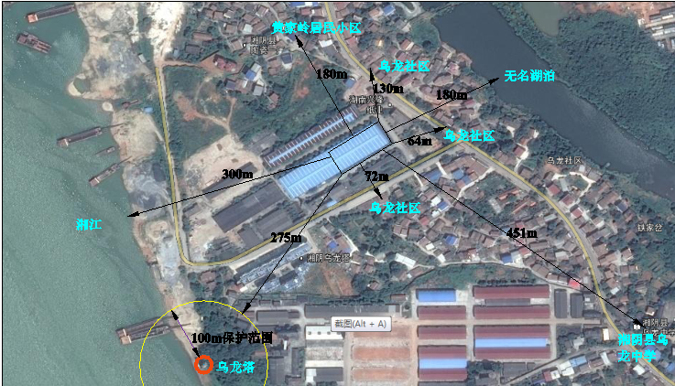

图3.4-1 主要环境保护目标分布图
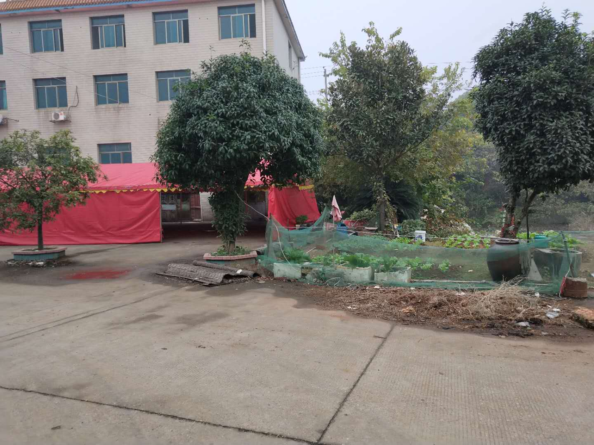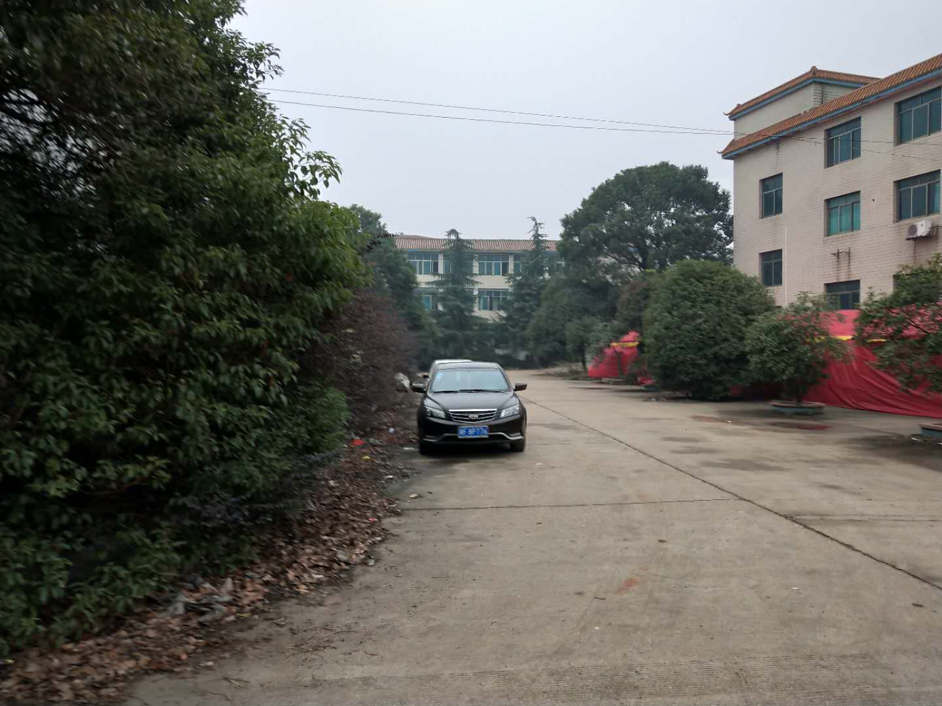
乌龙社区（项目东面） 乌龙社区（项目北面）

4 评价适用标准
环境质量标准 | 1、环境空气：执行《环境空气质量标准》（GB3095-2012）中二级标准；  VOCs浓度参照执行《室内空气质量标准》（GB/T18883-2002）中TVOC  ≤0.6mg/m³；  2、地表水：湘江洋沙湖下游200米至磊石（东支)段为渔业用水，执行《地  表水环境质量标准》（GB3838-2002）中Ⅲ类标准；  3、声环境：执行《声环境质量标准》(GB3096-2008)中 2类标准；
污染物排放标准 | 1、污水排放标准：执行《污水综合排放标准》（GB8978-1996）中三级标  准；  2、大气污染物排放标准：粉尘、焊接烟尘执行《大气污染物综合排放标  准》（GB16297-1996）表2中标准；VOCs有组织排放执行《家具制造业挥发性有机物排放标准》（DB43/1355-2017）表1标准；无组织排放参照天津市《工业企业挥发性有机物排放控制标准》（DB12/524-2014）无组织厂界监控浓度限值（≤2.0/m³）  3、营运期厂界噪声执行《工业企业厂界环境噪声排放标准》（GB12348-2008）中2类标准；  - 固体废物：一般固废执行《一般工业固体废物贮存、处置场所污染控  制标准》（GB18599-2001）及 2013 年修改单；生活垃圾执行《生活  垃圾填埋污染控制标准》（GB16889-2008）；危险废物执行《危险废物贮存污染控制标准》（GB18597-2001）及2013年修改单中要求。
总量控制指标 | 本项目VOCs产生量较少，可以无组织排放，不设大气污染物总量控制指标，本项目生活废水经租住民居化粪池收集后用于周围菜地施肥，不外排，不需设置水污染物总量控制指标。

5 建设项目工程分析

工艺流程简述
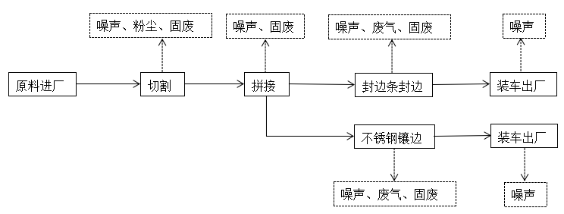
图5-1 项目生产工艺流程图
1、工艺流程具体内容
三级化粪池
一体化地埋式设备
本项目产品为超市木质货架，生产工艺较简单，主要为材料的切割、拼接，不包含刷漆工艺。
①切割：本项目原材料为高压密度板和不锈钢材，原材料按照一定规格进行切割，板材切割主要产生粉尘、噪声、边角料；不锈钢切割主要产生噪声，金属尘屑、边角料。
②拼接：将按不同规格切割的板材拼接在一起，使用气钉枪连接，该工序主要产生噪声。
③封边条封边：货架边缘使用封边条封边，采用加热封边工艺，该工序主要产生噪声、封边有机废气。
④不锈钢镶边：货架边缘使用不锈钢才镶边，货架与不锈钢材使用粘合胶粘合，不锈钢材之间用氩气保护焊焊接，该工序主要产生噪声、封边废气、焊接废气。
⑤装车出厂：产品经封边后即可装车出厂，该工序主要产生噪声。

主要污染源分析

5.1 施工期污染源分析
本项目租赁已建好的标准化厂房，不涉及大面积的场地平整、土建施工等工程，施工期只是进行设备安装等工程产生的污染，对周围环境影响较小，因此本次评价不再对施工期环境影响进行分析。

5.2 运营期污染源分析
5.2.1 废气
本项目大气污染物主要是板材切割粉尘，不锈钢材切割、抛光金属尘屑，不锈钢材焊接烟尘。
（1）板材切割粉尘
板材切割粉尘为本项目最主要的大气污染物，本项目年使用高压密度板20000块，板材规格为1.2m×2.4m×30mm，约合1728m³，参照《全国第一次工业污染源产排污系数手册》2029其他人造板制造业—细木工板产排污系数表工业粉尘量：9.480kg/立方米-产品，则板材切割粉尘产生量为16.38t/a，本项目板材切割机配套移动式布袋除尘器，由于切割工序在设备内部进行，粉尘收集率较高，可以达到90%以上，布袋除尘器处理效率为99%，本项目粉尘经风机鼓入布袋后，废气直接从布袋滤出，粉尘落入除尘器下方收尘袋，布袋滤出废气夹带粉尘产生量为0.147t/a；未收集粉尘产生量为1.638t/a，这部分粉尘大部分颗粒粒径较大，容易在加工区附近沉降，再加上本项目厂房封闭良好，仅通过厂房出口、入口与外界大气环境连通，因此未被除尘器收集的粉尘约有90%沉降于生产车间地表，剩余10%的粉尘排放至厂外，因此本项目板材切割粉尘排放量约为0.311t/a（未收集粉尘和布袋滤出废气夹带粉尘），无组织排放。
（2）不锈钢材切割、抛光金属尘屑
本项目需使用不锈钢材20t/a，主要用于产品的镶边，需进行切割、抛光加工。类比《厦门市联宏工贸有限公司年产200柜金属制货架建设项目》，金属切割、打磨抛光粉尘产量为原料用量2‰，本项目年使用不锈钢材20t，则金属尘屑产生量为40kg/a。由于不锈钢切割、抛光产生的金属尘屑颗粒较大，在加工区附近5m内即可完全沉降于地面。考虑到本项目不锈钢材用量较少，再加上厂墙阻隔，不锈钢加工排放到外环境的金属尘屑可以忽略不计。
（3）不锈钢材焊接烟尘
在进行产品组装，不锈钢镶边时，需对不锈钢材之间进行焊接，本项目使用氩气保护焊工艺，使用的焊条为无铅焊条，年用量为100kg/a。焊接烟尘是由于焊芯和药皮及焊接金属在电弧高温作用下熔融时蒸发、凝结和氧化而产生的，其成分比较复杂，主要是Fe₂O₃、MnO₂等金属氧化物和金属氟化物。烟尘产生系数为8g/kg焊条（引自《焊接工作的劳动保护》），则本项目焊接烟尘产生量为0.8kg/a。本项目使用移动式烟尘净化器在焊接工位上方吸收处理焊接烟尘，集气罩收集效率为90%，烟气处理效率在99.9%以上，几乎能将吸收的废气完全处理，因此本项目焊接烟尘排放量为0.08kg/a，无组织排放。
（4）封边废气
按不同规格切割加工的板材组装成产品后，需对暴露在外的板材切割面封边，本项目年使用封边条100000m，封边条为PVC复合材料，使用加热封边工艺（工作温度160~180℃），将颗粒状粘合胶熔化，再将封边条与板材切割面压紧，此过程会产生少量的有机废气。
PVC材料玻璃化温度77~90℃，110℃即产生熔融现象，170℃热解产物即可苯环化。根据温度不同，其热解产物极其复杂。根据中国卫生检验杂志2008年4月第18卷第4期《气相色谱—质谱法分析聚氯乙烯加热分解产物》中研究成果，在加热到160℃以上时，1吨PVC分解产生HCl0.1g，有机气体0.468kg，本项目使用封边条100000m/a，封边条截面规格为30mm×3mm，则封边条体积为9m³，PVC密度约为1400kg/m³，则封边条用量12.6t/a，因此封边条受热产生的污染物为HCl1.26g/a，有机废气5.90kg/a。
本项目年使用粘合胶约0.5t/a，类比同类生产企业，粘合剂受热分解产生的有机废气占粘合剂使用量的1%计，则粘合剂受热产生的有机废气为5kg/a。
综上所述，本项目封边工序产生的大气污染物主要是有机废气，以VOCs计，产生量为10.90kg/a，HCl产生量很小，可以忽略。有机废气通过加强车间通风加快有机废气扩散稀释。
5.2.2 废水
本项目无生产用水，本项目员工10人，均在厂区东面租住民居食宿，生活用水按150L/(人·d)计，则生活用水量为1.5m³/d，450m³/a。产生的生活废水按用水量的0.8计，生活废水产生量为360m³/a。生活废水水质为COD300mg/L、BOD200mg/L、氨氮30mg/L、SS220mg/L，产生的污染物总量为COD0.108t/a、BOD0.072t/a、氨氮0.011t/a、SS0.079t/a，经租住民居化粪池收集处理后用于周围菜地施肥。
5.2.3 固废
本项目生产过程产生的固体废物包括员工生活垃圾、板材边角料、除尘器收集粉尘、不锈钢边角料、结构胶废弃包装瓶、粘合剂包装袋、设备检修产生的废机油。
（1）生活垃圾
本项目员工10人，均在厂区食宿，产生的生活垃圾按1kg/(d·人)计，则项目生活垃圾产生量为10kg/d，3t/a。生活垃圾收集后，交由环卫部门处理。
（2）板材边角料
板材边角料按板材用的2%计，约合34.56m³，高压密度板密度约为1.5g/cm³，则边角料产生量为51.84t/a。
（3）除尘器收集粉尘
据工程分析，板材切割粉尘被除尘器收集的部分为14.59t/a。
（4）不锈钢材边角料
不锈钢材边角料按不锈钢材用量的1%计，本项目年使用不锈钢材20t/a，不锈钢材边角料产生量为0.2t/a。
（5）结构胶废弃包装瓶、粘合胶包装袋
本项目板材与不锈钢材之间使用结构胶粘合，年使用300瓶，每个结构胶空瓶重约0.1kg，则结构胶废弃包装瓶产生量为30kg/a。结构胶废弃包装瓶为危险废物，危废编号为HW49（900-041-49）。
本项目板材与封边条之间使用粘合胶粘合，年使用10袋，每个包装袋重约0.1kg，则粘合胶包装袋产生量为1kg/a。粘合胶包装袋为危险废物，危废编号为HW49（900-041-49）。
（6）废机油
本项目裁板锯（3台）、封边机（1台）需要定期保养检修，设备保养检修会产生少量废机油，本项目设备半年检修一次，每次检修单台设备产生0.2kg废机油，则废机油产生量为1.6kg/a。废机油为危险废物，危废编号为HW08（900-214-08）。
5.2.4 噪声
该项目主要噪声源为板材切割机、不锈钢切割机、封边机、除尘器风机，抛光机，噪声源强为70～90 dB（A）。
表5.2.4-1 设备运行时的噪声级
序号 | 声源名称 | 噪声级（1m）[dB(A)] | 运行特征
1 | 板材切割机 | 80~90 | 连续
2 | 不锈钢切割机 | 80~90 | 连续
3 | 封边机 | 75~85 | 连续
4 | 除尘器风机 | 70~80 | 连续
5 | 抛光机 | 80~90 | 连续
6 | 焊接机 | 60~70 | 连续

6 主要污染物产生及预计排放情况
内容  类型 | 排放源 | 污染物  名称 | 处理前产生浓度及产生量（单位） |  | 排放浓度及排放量  （单位）
水  污  染  物 | 生活废水360  m³/a | COD | 300mg/L | 0.108t/a | 经租住民居化粪池收集后用于周围菜地施肥
水  污  染  物 | 生活废水360  m³/a | BOD | 200mg/L | 0.072t/a | 经租住民居化粪池收集后用于周围菜地施肥
水  污  染  物 | 生活废水360  m³/a | SS | 220mg/L | 0.079t/a | 经租住民居化粪池收集后用于周围菜地施肥
水  污  染  物 | 生活废水360  m³/a | 氨氮 | 30mg/L | 0.011t/a | 经租住民居化粪池收集后用于周围菜地施肥
大气污  染物 | 板材切割 | 粉尘 | 16.38t/a |  | 0.311t/a，无组织排放
大气污  染物 | 不锈钢切割抛光 | 金属尘屑 | 40kg/a |  | 少量，可忽略不计
大气污  染物 | 不锈钢焊接 | 焊接烟尘 | 0.8kg/a |  | 0.08kg/a，无组织排放
大气污  染物 | 封边 | VOCs | 10.90kg/a |  | 10.90kg/a，无组织排放
噪声 | 生产设备 | 板材切割机、不锈钢切割机等 | 70~90dB (A) |  | 《工业企业厂界环境噪声排放标准》（GB 12348-2008）2类标准
固  体  废  物 | 职工生活 | 生活垃圾 | 3t/a |  | 定点投放，由环卫部门统一清运
固  体  废  物 | 板材切割 | 板材边角料 | 51.84t/a |  | 由板材供应商回收
固  体  废  物 | 除尘器 | 收集粉尘 | 14.59t/a |  | 由板材供应商回收
固  体  废  物 | 不锈钢加工 | 不锈钢边角料 | 0.2t/a |  | 外售废品回收站
固  体  废  物 | 结构胶 | 废弃包装瓶 | 0.03t/a |  | 交有资质的单位处理
固  体  废  物 | 粘合胶 | 废弃包装袋 | 1kg/a |  | 交有资质的单位处理
固  体  废  物 | 设备检修 | 废机油 | 1.6kg/a |  | 交有资质的单位处理
主要生态影响：
项目租用已建厂房作为生产车间，无施工期，无地表扰动，项目附近为城区，主要植物为人工绿化带，本项目运营期无生态影响。

7 环境影响分析

7.1 施工期环境影响
本项目租赁已建好的标准化厂房，不涉及大面积的场地平整、土建施工等工程，施工期只是进行设备安装等工程产生的污染，对周围环境影响较小，因此本次评价不再对施工期环境影响进行分析。

7.2 运营期环境影响

7.2.1 大气环境影响分析
本项目大气污染物主要是板材切割粉尘，不锈钢材切割、抛光金属尘屑，不锈钢材焊接烟尘、封边废气。
（1）板材切割粉尘
板材切割粉尘为本项目最主要的大气污染物，据工程分析，板材切割粉尘产生量16.38t/a，经采取布袋除尘器（收集效率90%，处理效率为99%）处理，重力自然沉降，厂房封闭等多重措施后，板材切割粉尘排放量约为0.311t/a（未收集粉尘和布袋滤出废气夹带粉尘），无组织排放。通过采取加强车间通风，员工戴防护口罩的措施后，板材切割粉尘对周围环境和员工身心健康影响较小。
（2）不锈钢材切割、抛光金属尘屑
本项目需使用不锈钢材20t/a，主要用于产品的镶边，需进行切割、抛光加工。类比同类项目，金属切割、打磨抛光粉尘产量为原料用量2‰，本项目金属尘屑产生量为40kg/a。由于不锈钢切割、抛光产生的金属尘屑颗粒较大，在加工区附近即可完全沉降于地面。考虑到本项目不锈钢材用量较少，不锈钢加工产生的金属尘屑可以忽略不计。对周围环境影响很小。
（3）不锈钢材焊接烟尘
在进行产品组装，不锈钢镶边时，需对不锈钢材之间进行焊接，本项目使用氩气保护焊工艺，使用的焊条为无铅焊条，年用量为100kg/a。焊接烟尘是由于焊芯和药皮及焊接金属在电弧高温作用下熔融时蒸发、凝结和氧化而产生的，其成分比较复杂，主要是Fe₂O₃、MnO₂等金属氧化物和金属氟化物。烟尘产生系数为8g/kg焊条（引自《焊接工作的劳动保护》），则本项目焊接烟尘产生量为0.8kg/a，无组织排放。由于焊接烟尘产生量很少，且焊接工位在车间西北角，通风不畅，对厂外环境几乎没有影响，主要影响焊接工位附近环境，为保证焊接工人身心健康不受焊接烟尘的损害，本环评建议焊接工位配置一台移动式烟尘净化器，焊接烟尘经净化器处理后，对环境无影响。
（4）封边废气
按不同规格切割加工的板材组装成产品后，需对暴露在外的板材切割面封边，本项目年使用封边条100000m，封边条为PVC复合材料，使用加热封边工艺（工作温度160~180℃），将颗粒状粘合胶熔化，再将封边条与板材切割面压紧，PVC封边条和粘合剂受热均会产生一定量有机废气。根据工程分析，本项目封边工序产生的有机废气以VOCs计，产生量为10.90kg/a，HCl产生量很少，仅为1.26g/a，忽略不计。本项目产生的VOCs总量较小，封边机靠近车间入口、出口间过道，通风良好，有机废气可通过加强车间通风加快有机废气扩散稀释，对周围环境影响很小。无需设置专门的有机废气收集处理措施。
（5）无组织排放源环境影响分析
根据工程分析本项目大气污染物为板材切割粉尘、封边废气（VOCs）对环境空气影响。废气污染源强参数见表7.2.1-2。
表7.2.1-1 废气源强参数
污染物 | 排放量 | 排放速率（kg/h） | 面源宽度（m） | 面源长度（m） | 面源高度（m）
切割粉尘 | 0.311t/a | 0.130 | 40 | 75 | 2
VOCs | 10.9kg/a | 0.0045 | 40 | 75 | 2
采用SCREEN3进行计算，厂界颗粒物能满足《大气污染物综合排放标准》（GB16297-1996）表2中颗粒物无组织排放监控浓度限值（≤1.0mg/m³）标准、VOCs能满足《工业企业挥发性有机物排放控制标准》（DB12/524-2014）其他行业厂界监控点VOCs浓度限值（≤2.0mg/m³）。项目废气排放对大气环境的影响较小。因此，本项目有机废气采用加强车间通风进行无组织排放是可行的。
（6）大气环境防护距离
本项目主要大气污染物为工业粉尘、VOCs，无组织粉尘排放总量为0.311t/a，排放速率为0.130kg/h，VOCs排放总量为10.90kg/a，排放速率为0.0045kg/h。采用SCREEM3计算大气防护距离的参数为为：面源长度75m，面源宽度40m，面源有效高度2m。计算结果为无超标点，详见下图。因此，项目不设大气环境防护距离。

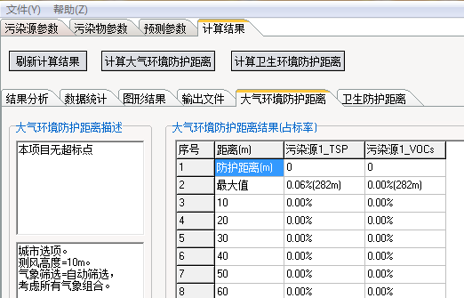

7.2.2 水环境影响分析
本项目无生产用水，本项目员工10人，均在厂区食宿，生活用水按150L/(人·d)计，则生活用水量为1.5m³/d，450m³/a。产生的生活废水按用水量的0.8计，生活废水产生量为360m³/a。生活废水水质为COD300mg/L、BOD200mg/L、氨氮30mg/L、SS220mg/L，产生的污染物总量为COD0.108t/a、BOD0.072t/a、氨氮0.011t/a、SS0.079t/a，经租住民居化粪池处理后用于周围菜地施肥。
综上所述，在采取评价建议措施后，项目运营期产生的废水对周围环境无影响。

7.2.3 声环境影响分析
该项目主要噪声源为板材切割机、不锈钢切割机、封边机、除尘器风机，抛光机，噪声源强为70～90 dB（A）。经过厂墙隔音、设置减振基础后，设备噪声级可削减15dB（A）左右，经削减后的噪声源强见表7.2.3-1。
表7.2.3-1 项目噪声源强一览表 单位：dB(A)
序号 | 声源名称 | 噪声级（1m） | 降噪措施 | 降噪后源强 | 降噪效果
1 | 板材切割机 | 80~90 | 厂墙隔声，减振基础 | 65~75 | ≥15
2 | 不锈钢切割机 | 80~90 | 厂墙隔声，减振基础 | 65~75 | ≥15
3 | 封边机 | 75~85 | 厂墙隔声，减振基础 | 60~70 | ≥15
4 | 除尘器风机 | 70~80 | 厂墙隔声，减振基础 | 55~65 | ≥15
5 | 抛光机 | 80~90 | 厂墙隔声，减振基础 | 65~75 | ≥15
6 | 焊接机 | 60~70 | 厂墙隔声，减振基础 | 45~55 | ≥15
根据噪声传播规律可知，从噪声源到受声点的噪声总衰减量，是由噪声源到受声点的距离，空气吸收、绿化带阻滞及建筑屏障的衰减综合而成。本评价选用点声源衰减模式进行预测。
点声源衰减公式：L_{q}=L₀-20lg(r/r₀)
式中，L_{q}-距（点）面声源r米处的噪声级（dB）
L₀-距（点）面声源1米处的已知噪声级（dB）
r -离声源的距离（m）
r₀-测量源强的距离（m）
采取噪声叠加公式计算项目运营期噪声在乌龙社区的叠加值，计算公式为：
Leq（r）=10lg（Σ10^{0.1lri}）
式中：Leq（r）——在距项目r处的叠加噪声值；
lri——单台设备在距项目r处的噪声值；
采取降噪后的源强进行预测，根据本项目的生产设备布局项目主要机械噪声在四周厂界叠加值如表7.2.3-1所示。
表7.2.3- 1 厂界噪声叠加值一览表 单位：dB（A）
设备 | 距东厂界（m） | 单台设备预测值 | 东厂界噪声叠加值
板材切割机 | 30 | 45.46 | 48.69
不锈钢切割机 | 60 | 39.44 | 48.69
封边机 | 25 | 42.04 | 48.69
除尘器风机 | 30 | 35.46 | 48.69
抛光机 | 55 | 40.19 | 48.69
焊接机 | 60 | 19.44 | 48.69
设备 | 距西厂界（m） | 单台设备预测值 | 西厂界噪声叠加值
板材切割机 | 45 | 41.94 | 53.84
不锈钢切割机 | 15 | 51.48 | 53.84
封边机 | 50 | 36.02 | 53.84
除尘器风机 | 45 | 31.94 | 53.84
抛光机 | 20 | 48.98 | 53.84
焊接机 | 15 | 31.48 | 53.84
设备 | 距南厂界（m） | 单台设备预测值 | 南厂界噪声叠加值
板材切割机 | 30 | 45.46 | 58.62
不锈钢切割机 | 10 | 55 | 58.62
封边机 | 15 | 46.48 | 58.62
除尘器风机 | 30 | 35.46 | 58.62
抛光机 | 10 | 55 | 58.62
焊接机 | 5 | 41.02 | 58.62
设备 | 距北厂界（m） | 单台设备预测值 | 北厂界噪声叠加值
板材切割机 | 10 | 55 | 56.38
不锈钢切割机 | 30 | 45.46 | 56.38
封边机 | 25 | 42.04 | 56.38
除尘器风机 | 10 | 45 | 56.38
抛光机 | 30 | 45.46 | 56.38
焊接机 | 35 | 24.12 | 56.38
根据表7.2.3-1可知，项目运营期正常生产状态东南西北厂界噪声能达到《工业企业厂界环境噪声排放标准》（GB12348-2008）中2类标准（昼间≤60），项目夜间不生产。因此项目运营期噪声对周围环境影响很小。

7.2.4 固废环境影响分析
本项目生产过程产生的固体废物包括员工生活垃圾、板材边角料、除尘器收集粉尘、不锈钢边角料、结构胶废弃包装瓶。
（1）生活垃圾
本项目员工10人，均在厂区食宿，产生的生活垃圾按1kg/(d·人)计，则项目生活垃圾产生量为10kg/d，3t/a。生活垃圾收集后，交由环卫部门处理。
（2）板材边角料
板材边角料按板材用的2%计，约合34.56m³，高压密度板密度约为1.5g/cm³，则边角料产生量为51.84t/a。板材边角料统一收集，至于固废堆放间，由板材供应商回收作为生产原料。
（3）除尘器收集粉尘
据工程分析，板材切割粉尘被除尘器收集的部分为14.59t/a。统一收集，至于固废堆放间，由板材供应商回收作为生产原料。
（4）不锈钢材边角料
不锈钢材边角料按不锈钢材用量的1%计，本项目年使用不锈钢材20t/a，不锈钢材边角料产生量为0.2t/a。统一收集，至于固废堆放间，外售废品回收站。
（5）结构胶废弃包装瓶、粘合胶包装袋
本项目板材与不锈钢材之间使用结构胶粘合，年使用300瓶，每个结构胶空瓶重约0.1kg，则结构胶废弃包装瓶产生量为30kg/a。结构胶废弃包装瓶为危险废物，危废编号为HW49（900-041-49）。本项目板材与封边条之间使用粘合胶粘合，年使用10袋，每个包装袋重约0.1kg，则粘合胶包装袋产生量为1kg/a。粘合胶包装袋为危险废物，危废编号为HW49（900-041-49）。
结构胶废弃包装瓶、粘合胶包装袋存放于危废暂存间，定期交由有资质的单位处理。
（6）废机油
本项目裁板锯（3台）、封边机（1台）需要定期保养检修，设备保养检修会产生少量废机油，本项目设备半年检修一次，每次检修单台设备产生0.2kg废机油，则废机油产生量为1.6kg/a。废机油为危险废物，危废编号为HW08（900-214-08）。废机油用防渗桶收集，并添上标签，存放于危废暂存间，定期交由有资质的单位处理。
本项目固废堆放间与危废暂存间位于项目厂房东南角，面积分别为70m²和30m²。其中危废暂存间地面应采取防渗措施，不同危废应分类分区储存，对危险废物应建立台账，其转移、储存、处理应严格按照《危险废物贮存污染控制标准》（GB18597-2001）及2013年修改单中要求。
评价认为采取以上措施后，拟建项目营运期产生的固体废物对周围环境产生的影响很小。

7.3 环境风险分析
7.3.1 环境风险识别
本项目生产原料为高压密度板，属于人造板材——细木工板，属于可燃物质，但不属于危险物质。除此之外，本项目使用的辅料诸如封边条、结构胶、粘合剂均不属于《建设项目环境风险评价技术导则》附录A.1中的危险物质。因此本项目环境风险主要为板材遇明火或供电线路老化漏电被点燃而引发的火灾，以及项目除尘器布袋破损，导致厂区粉尘浓度升高，粉尘浓度过高可能引起火灾甚至爆炸。
7.3.2 风险事故分析
（1）板材遇明火或供电线路老化被点燃引发火灾风险。
（2）布袋除尘器布袋破损，导致工艺粉尘正常排放风险。
（3）厂区局部粉尘浓度过高，遇明火或电火花导致粉尘爆炸风险。
7.3.3 风险防范措施
为防范火灾发生，应采取以下措施：
（1）生产车间内应在明显处放置灭火器、消防沙、消防栓。车间设施、材料堆放、加工过程的设计应能防止火灾蔓延至其他区域，并能防止人员受伤。
（2）厂房内堆放的原料和产品数量应严格控制，不得存放过多，加工好的产品应及时运出厂区，通道、门口、机器设备、电气设备周围不得堆放原料及产品。
（3）场内因板材切割会较多可燃粉尘，应当及时清理机械和厂房构件、地面沉降的粉尘，定期清扫，收集的粉尘应用袋装好，定期外运。
（4）定期检修机电设备、生产设备、供电线路，及时更换老化线路，保证设备正常运转，排除安全隐患。
（5）生产车间应安装强排风系统，保证车间空气的流通，降低粉尘浓度。
（4）企业应加强消防安全管理，开展安全消防检查和安全消防教育，建立健全各项安全消防制度，落实消防安全责任，提高员工的消防素质，按规定配备消防器材与消防装备。
（5）严禁烟火，加强管理，严格操作规范，生产车间应在进口处设置醒目的严禁烟火标志。
本项目运营过程不存在重大危险源，最大风险为原料及产品的火灾事故，在项目采取以上措施，火灾风险可以接受。

7.4 产业政策符合性分析
该项目不属于《产业结构调整指导目录》（2013年修订）中鼓励类、淘汰类；本项目设备、规模和工艺不在其限制类和淘汰类之列，也不属于工信部(部分工业行业淘汰落后生产工艺装备和产品指导日录》(2010年本)中的淘汰装备和产品。故本项目为允许类项目，项目的建设符合国家产业政策。

7.5 选址可行性分析
本项目厂址位于湘阴县文星镇三峰社区内原兴隆纸业厂房，根据湘阴县城总体规划图（2008-2030）（见附图六），项目建设用地属于工业用地。项目靠近滨江大道，交通较为便利，供水、供电方便。本项目周围环境敏感点较多，且距离较近，经环境影响分析表明，项目投入运行后排放的噪声和粉尘经环评建议措施治理后不会对周围环境造成明显不良影响。因此，项目选址可行。
另外，本项目所在区域已被规划为湘阴县漕溪港物流园一期工程建设用地范围内，目前湘阴县漕溪港物流园一期工程属于湘阴县远景规划，相关征地、拆迁工作尚未展开。如果将来湘阴县漕溪港物流园一期工程需要本项目拆迁，项目必须无条件积极配合区域用地开发建设，本项目必须按照要求另行择址搬迁，确保区域总体规划的顺利实施。

7.6 平面布局合理性分析
本项目运营期污染物为噪声和粉尘，粉尘经布袋除尘器除尘、重力沉降、厂墙阻隔后对环境影响很小。因此需通过合理布局尽可能减小噪声对外界环境的影响。本项目附近居民点集中在项目厂房东、南、北方向，因此本项目主要产噪设备布置在厂房中西部，远离民居，东部为配件堆放区、办公室、固废及危废储存间。在南北方向上，高噪设备如板材切割锯，封边机，不锈钢材切割锯，抛光机都尽可能往厂房中间布置，确保高噪设备距离厂界有10m的噪声衰减距离，再加上厂墙隔音，厂外绿化带吸收，项目运营期排放的噪声对环境影响很小。综上所述，本项目平面布局比较合理。

7.7 环保投资概算
本项目总投资100万元，环保投资估算23万元，占工程总投资的23%，环保投资估算详见表7.7-1，建设项目竣工验收内容见表7.7-2：
表7.7-1 环保投资估算一览表
名 称 | 建设内容/验收内容 | 投资估算金额（万元）
板材切割粉尘 | 布袋除尘器3台 | 15
焊接烟尘 | 移动式烟尘净化器 | 1
封边废气 | 加强车间通风 | 1
金属尘屑 | 自然沉降 | 0
生活废水 | 依托租住民居化粪池 | 0
噪声 | 厂墙隔音+消声减震 | 5
生活垃圾 | 集中收集、袋装 | 1
不锈钢边角料 | 暂存于固废间（70m²），外售废品回收站 | 0
板材边角料及除尘器收集粉尘 | 暂存于固废间（70m²），板材供应商回收用作生产原料 | 0
结构胶废弃包装瓶、粘合胶包装袋 | 堆放于危废间（30m²），交由有资质的单位处理 | 0.5
废机油 | 防渗桶收集，堆放于危废间（30m²）交有资质的单位处理 | 0.5
合计 |  | 23

表7.7-2 建设项目竣工验收一览表
名 称 | 建设内容/验收内容 | 预期治理效果
板材切割粉尘 | 布袋除尘器3台 | 粉尘、焊接烟尘排放达到《大气污染物综合排放标准》（GB16297-1996）表2中标准；  VOCs排放达到《工业企业挥发性有机物排放控制标准》（DB12/524-2014）其他行业厂界监控点VOCs浓度限值；
焊接烟尘 | 移动式烟尘净化器
封边废气 | 加强车间通风
金属尘屑 | 自然沉降
生活废水 | 依托租住民居化粪池 | 用于周围菜地施肥，不外排
噪声 | 厂墙隔音+消声减震 | 《工业企业厂界环境噪声排放标准》（GB 12348-2008）  2类标准
生活垃圾 | 集中收集、袋装 | 妥善处置
不锈钢边角料 | 暂存于固废间（70m²）,外售废品回收站 | 综合利用
板材边角料及除尘器收集粉尘 | 暂存于固废间（70m²），板材供应商回收用作生产原料 | 综合利用
结构胶废弃包装瓶、粘合胶包装袋 | 堆放于危废间（30m²），交由有资质的单位处理 | 妥善处置
废机油 | 防渗桶收集，堆放于危废间（30m²）交有资质的单位处理 | 妥善处置

7.8 验收监测
本项目运营期最主要的污染物为粉尘和噪声，因此建设项目竣工验收时应检测以下因子，见表7.8-1。
表7.8-1 建设项目竣工环保验收监测计划一览表
污染物类别 | 监测点位 | 监测因子
大气污染物 | 厂界出口（上风向G1）  厂界入口（下风向G2） | TSP、VOCs
噪声 | 东、南、西、北厂界外1m | 昼间、夜间等效A声级

7.9 运营期环境管理计划

7.9.1环境管理
为保证工程的社会经济效益与环境效益相协调，实现可持续发展的目标，应加强对工程营运期的环境管理工作，由建设单位安排专人负责工程日常的环境管理工作，配合环境保护行政主管部门做好工程设计阶段、建设期和营运期的环保工作。其主要工作职责如下：
1）执行国家及地方的环保方针、政策和有关法律、法规，协助制定与实施环境保护规划，配合有关部门审查落实工程设计中的环保设计内容及工程环保设施的竣工验收；
2）监督检查环保设施落实和运行情况；
3）做好环境统计，建立工程环境质量监测、污染源调查和监测档案，并定期向当地环境保护行政主管部门报告；
4）根据环保部门提出的环境质量要求，制定工程环境管理条例，对因工程引发或增加的环境污染进行严格控制，并提出改善环境质量的措施和计划。
7.9.2营运期环境监测计划
由于本项目附近环境敏感点较密集，项目运营期排放的噪声和粉尘将对区域环境造成一定的影响，因此要严格监控运营期污染物排放是否达标，避免运营过程中因管理不到位对环境造成影响。本项目运营期环境监测计划如下表所示。
表7.8-1 建设项目竣工环保验收监测计划一览表
污染物类别 | 监测点位 | 监测因子 | 监测频次
大气污染物 | 厂界出口（上风向G1）  厂界入口（下风向G2） | TSP、VOCs | 一年一次
噪声 | 东、南、西、北厂界外1m | 昼间、夜间等效A声级 | 一年一次

8 建设项目拟采取的防治措施和预期治理效果
内容  类型 | 排放源  （编号） | 污染物  名称 | 防治措施 | 预期  治理效果
大  气  污  染  物 | 板材切割 | 粉尘 | 布袋除尘、厂房封闭 | 达标排放
大  气  污  染  物 | 焊接 | 烟尘 | 移动式烟尘净化器 | 达标排放
大  气  污  染  物 | 不锈钢切割、抛光 | 金属尘屑 | 自然沉降 | 达标排放
大  气  污  染  物 | 封边废气 | 有机废气 | 加强车间通风 | 达标排放
水  污  染  物 | 职工生活废水 | COD  BOD  NH₃-N | 经租住民居化粪池处理后用于周围菜地施肥 | 综合利用
固  体  废  物 | 员工生活 | 生活垃圾 | 由环卫部门定期清运 | 妥善处置
固  体  废  物 | 不锈钢切割 | 边角料 | 外售废品回收站 | 综合利用
固  体  废  物 | 板材切割 | 边角料 | 板材供应商回收作为  生产原料 | 综合利用
固  体  废  物 | 除尘器 | 收集粉尘 | 板材供应商回收作为  生产原料 | 综合利用
固  体  废  物 | 结构胶 | 废弃包装瓶 | 交有资质的单位处理 | 妥善处置
固  体  废  物 | 粘合胶 | 废弃包装袋 | 交有资质的单位处理 | 妥善处置
固  体  废  物 | 设备保养检修 | 废机油 | 防渗桶收集，交有资质的单位处理 | 妥善处置
噪  声 | 环评建议各高噪设备均设置厂房中央。主要的产噪设备在独立安装基础之上，增加减振基础设备和减振垫。采取上述措施后，再经距离衰减及厂界绿化带阻隔后，可使厂界噪声达到《工业企业厂界噪声标准》(GB12348-1990)Ⅱ类标准限值要求。
生态保护措施及预期效果：
本项目运营期不会对生态环境产生影响。

9 结论与建议

9.1 结论

9.1.1 项目概况
湖南树昊通用设备有限公司年产10000m超市货架建设项目选址位于岳阳市湘阴县三峰社区原湘阴县兴隆纸业厂房，项目租用湘阴县兴隆纸业标准厂房作为生产厂房，建筑面积约3000平米，总投资100万元，设计产能为年产10000m超市货架。

9.1.2 环境质量现状评价结论
（1）水环境质量现状
根据湘阴县对湘江洋沙湖、乌龙咀断面水质监测数据，满足《地表水环境质量标准》（GB3838-2002）三级标准，由此可以看出项目区地表水环境质量较好。
（2）环境空气质量现状
根据湖南坤诚监测公司对项目北面黄家岭、南面乌龙社区环境空气监测结果，SO ₂ 、NO ₂ 、PM₁₀监测浓度均满足《环境空气质量标准》（GB3095-2012）中二级标准值。
（3）声环境质量现状
由监测数据分析可知，本项目四周厂界声环境监测结果均符合《声环境质量标准》（GB3096- 2008）中 2类标准要求。

9.1.3 运营期环境影响分析结论
（1）环境空气影响分析结论
本项目生产过程中产生的大气污染物主要板材切割粉尘、焊接废气、封边废气、不锈钢加工金属尘屑。板材切割粉尘经布袋除尘器处理后排放，焊接烟尘通过移动式烟尘净化器处理后排放，其它废气通过加强车间通风加速扩散稀释。在采取上述措施后，项目排放的大气污染物对周围环境影响很小。
（2）水环境影响分析结论
项目生活废水经租住民居化粪池处理后用于周围菜地施肥。在采取上述措施后，项目运营期产生的废水不会对周围水环境造成影响。
（3）声环境影响分析结论
在采取厂墙隔音，高噪设备置于室内，设备减振，距离衰减等措施后，项目运营期噪声排放对周围环境影响很小。
（4）固废影响分析结论
项目运营期生活垃圾由环卫部门统一清运；不锈钢边角料外售废品回收站；板材边角料与除尘器收集粉尘有板材供应商回收综合利用；结构胶废弃包装瓶、粘合胶包装袋、废机油在厂区危废间分类暂存，交有资质的单位处理。在采取以上措施后项目运营期产生的固废对环境影响很小。

9.1.4 产业政策符合性分析
该项目不属于《产业结构调整指导目录》（2013年修订）中鼓励类、淘汰类；本项目设备、规模和工艺不在其限制类和淘汰类之列，也不属于工信部(部分工业行业淘汰落后生产工艺装备和产品指导日录》(2010年本)中的淘汰装备和产品。故本项目为允许类项目，项目的建设符合国家产业政策。

9.1.5 选址可行性分析
本项目厂址位于湘阴县文星镇三峰社区内原兴隆纸业厂房，根据湘阴县城总体规划图（2008-2030）（见附图六），项目建设用地属于工业用地。项目靠近滨江大道，交通较为便利，供水、供电方便。本项目周围环境敏感点较多，且距离较近，经环境影响分析表明，项目投入运行后排放的噪声和粉尘经环评建议措施治理后不会对周围环境造成明显不良影响。因此，项目选址可行。另外，本项目所在区域已被规划为湘阴县漕溪港物流园一期工程建设用地范围内,目前湘阴县漕溪港物流园一期工程属于湘阴县远景规划，相关征地、拆迁工作尚未展开。如果将来湘阴县漕溪港物流园一期工程需要本项目拆迁，项目必须无条件积极配合区域用地开发建设，本项目必须按照要求另行择址搬迁，确保区域总体规划的顺利实施。

9.1.6 平面布局合理性分析
本项目主要产噪设备布置在厂房中西部，远离民居，东部为配件堆放区、办公室、固废及危废储存间。在南北方向上，高噪设备如板材切割锯，封边机，不锈钢材切割锯，抛光机都尽可能往厂房中间布置，确保高噪设备距离厂界有10m的噪声衰减距离再加上厂墙隔音，厂外绿化带吸收，项目运营期排放的噪声对环境影响很小。综上所述，本项目平面布局比较合理。

9.1.7 总量控制指标
本项目VOCs产生量较少，可以无组织排放，不设大气污染物总量控制指标，本项目生活废水经租住民居化粪池收集后用于周围菜地施肥，不外排，不需设置水污染物总量控制指标。

9.1.8 总结论
本项目建设与国家政策及相关规划相符，选址合理可行，在认真落实报告表提出的各项环保措施的前提下，污染物可做到达标排放，固废可得到妥善利用，噪声不会出现扰民现象，项目建设及运营对周边环境的影响可满足环境功能规划的要求，从环境保护角度而言，项目建设可行。

9.2 建议
1、加强员工的安全生产意识，注意防止火灾等险情发生。
2、所有固废应及时收集，放置在指定地点，定期清运及处理，避免在厂区长时间堆存引起二次污染。原料及成品运输尽量安排在昼间进行，并加强运输管理，防止物料洒落。
3、合理安排生产设备，以保证项目运营期噪声不会对周围环境造成影响。
4、项目建设过程中必须严格按照“环保竣工验收一览表”设计中提出的各项措施落实到位，加强对粉尘、噪声污染的治理，确保各项污染物达标排放。
5、加强对职工的环境保护培训，制定严格的环保规章制度，并认真贯彻落实。

审批意见表
预审意见：

经办人： 公 章

年 月 日
下一级环境保护行政主管部门审查意见：

经办人： 公 章

年 月 日

审批意见：

经办人： 公 章

年 月 日

注 释

一、本报告表应附以下附件、附图：
附件1 其他与环评有关的行政管理文件
附图1 项目地理位置图（应反映行政区划、水系、标明纳污
口位置和地形地貌等）
附图2 项目平面布置图
附图3 项目周围关系图
二、如果本报告表不能说明产生的污染及对环境造成的影响，
应进行专项评价。根据建设项目的特点和当地环境特征，应选
下列1—2进行专项评价。
1．大气环境影响专项评价
2．水环境影响专项评价（包括地表水和地下水）
3．生态影响专项评价
4．声影响专项评价
5．土壤影响专项评价
6．固体废弃物影响专项评价
以上专项评价未包括的可另列专项，专项评价按照《环境影响评价》中的要求进行。

附图一 项目地理位置图
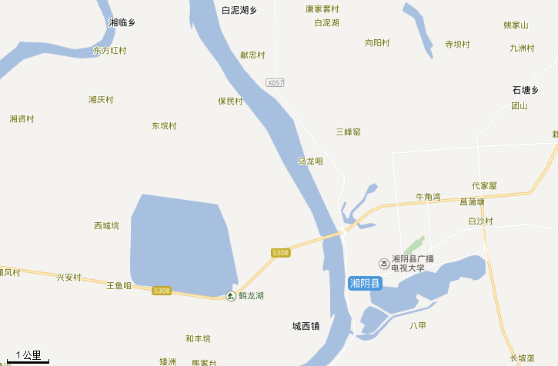
项目所在地

附图二 项目现场踏勘图
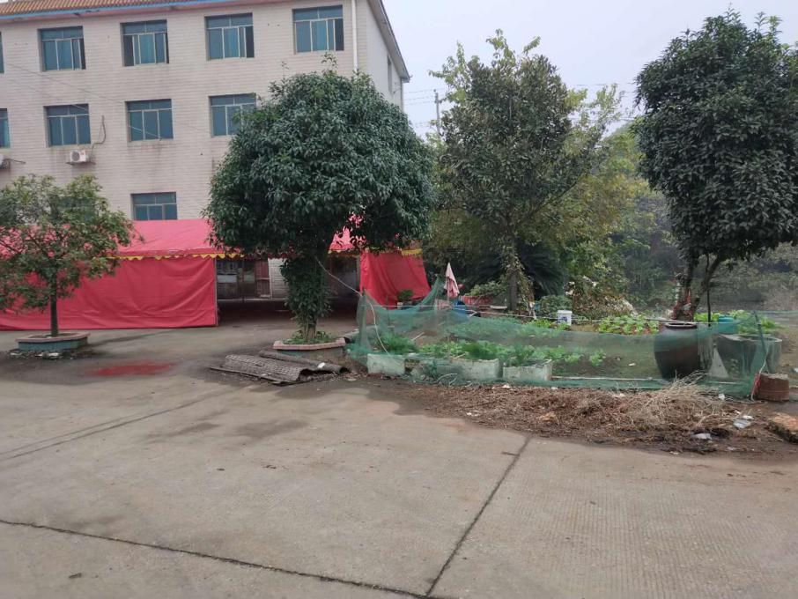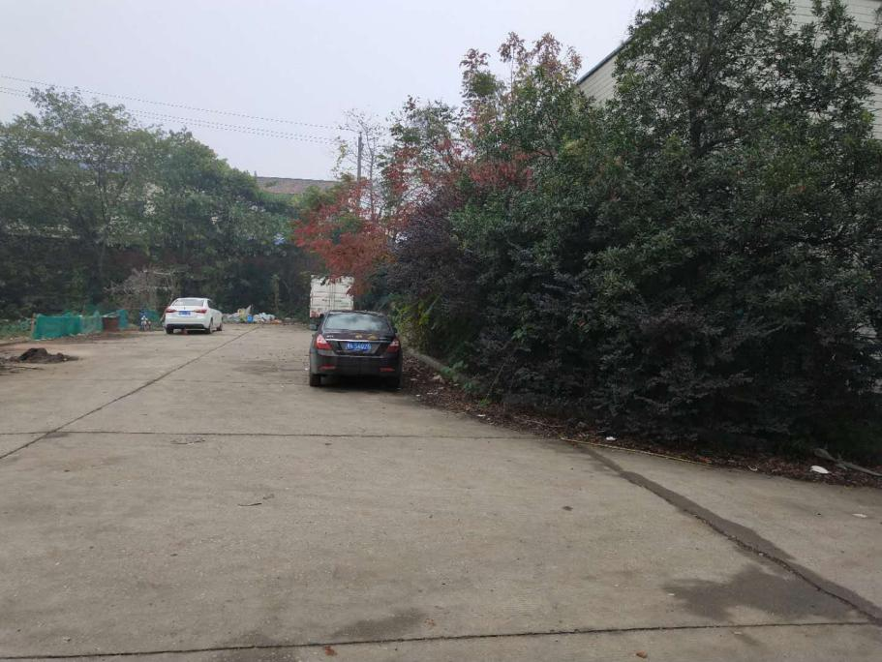
厂区东面 厂区南面
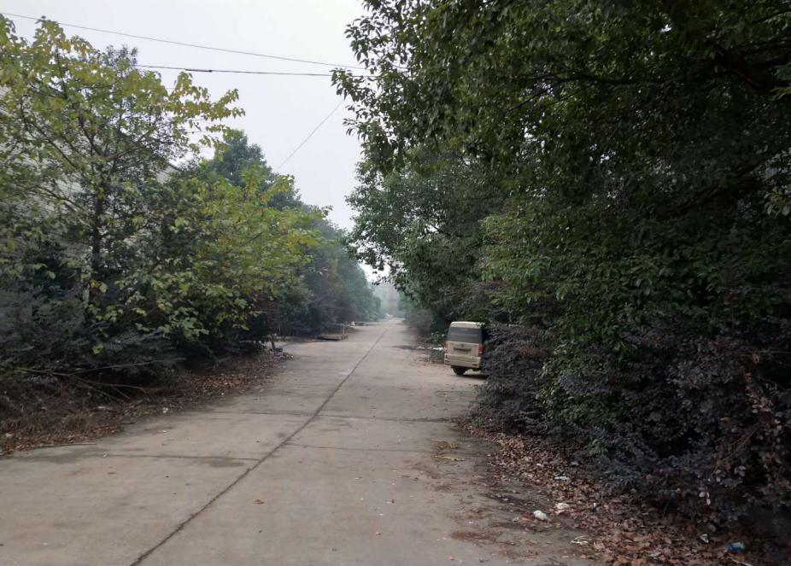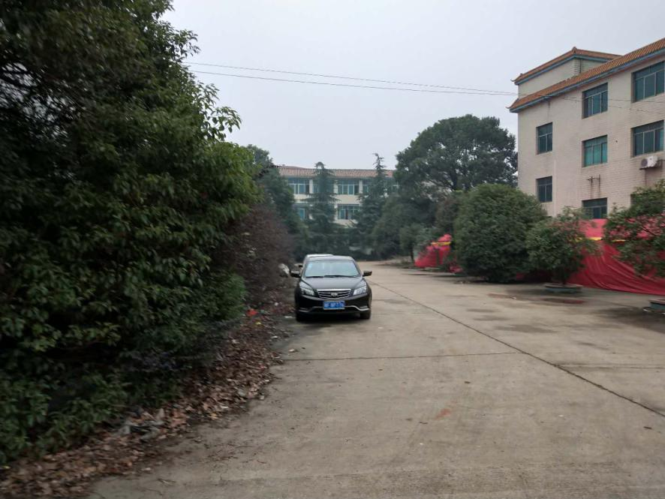
厂区西面 厂区北面
附图三 环境质量现状监测布点图
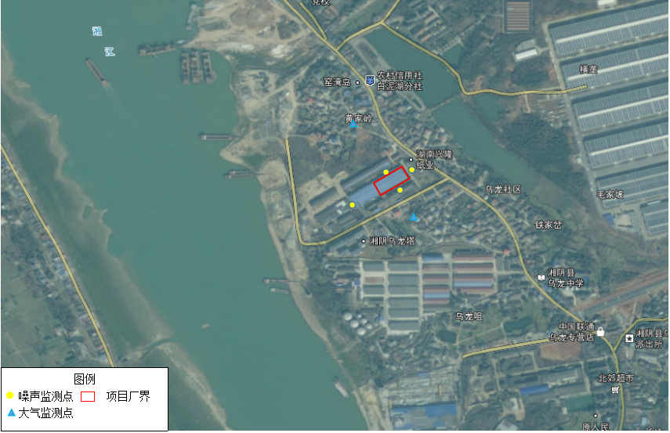

附图四 项目平面布局图
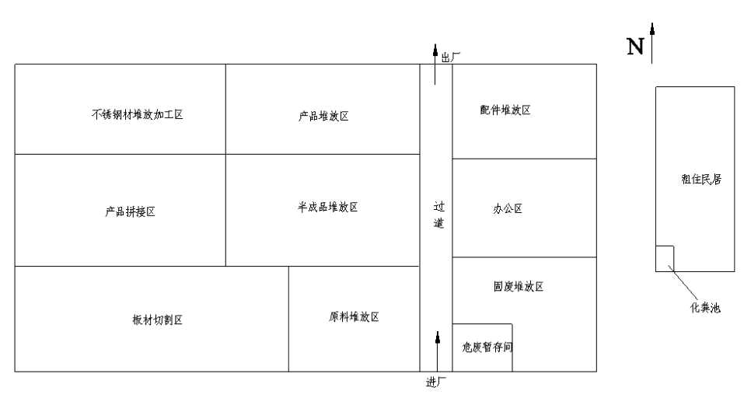

附图五 项目所在区域水系图
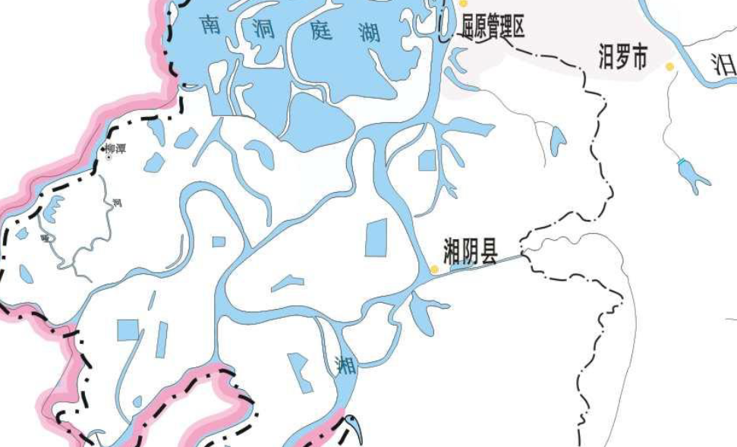
项目所在地

附图六 湘阴县城总体规划图（2008-2030）
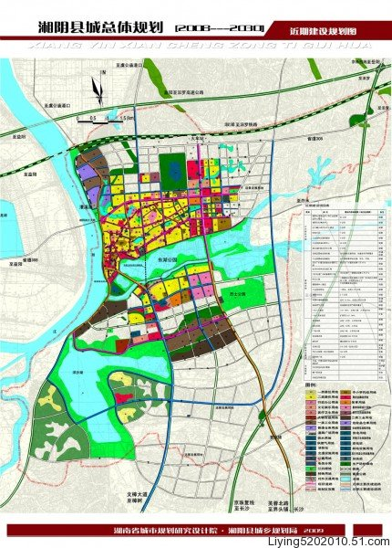
项目所在地

附图七 湘阴县漕溪港物流园一期工程规划图
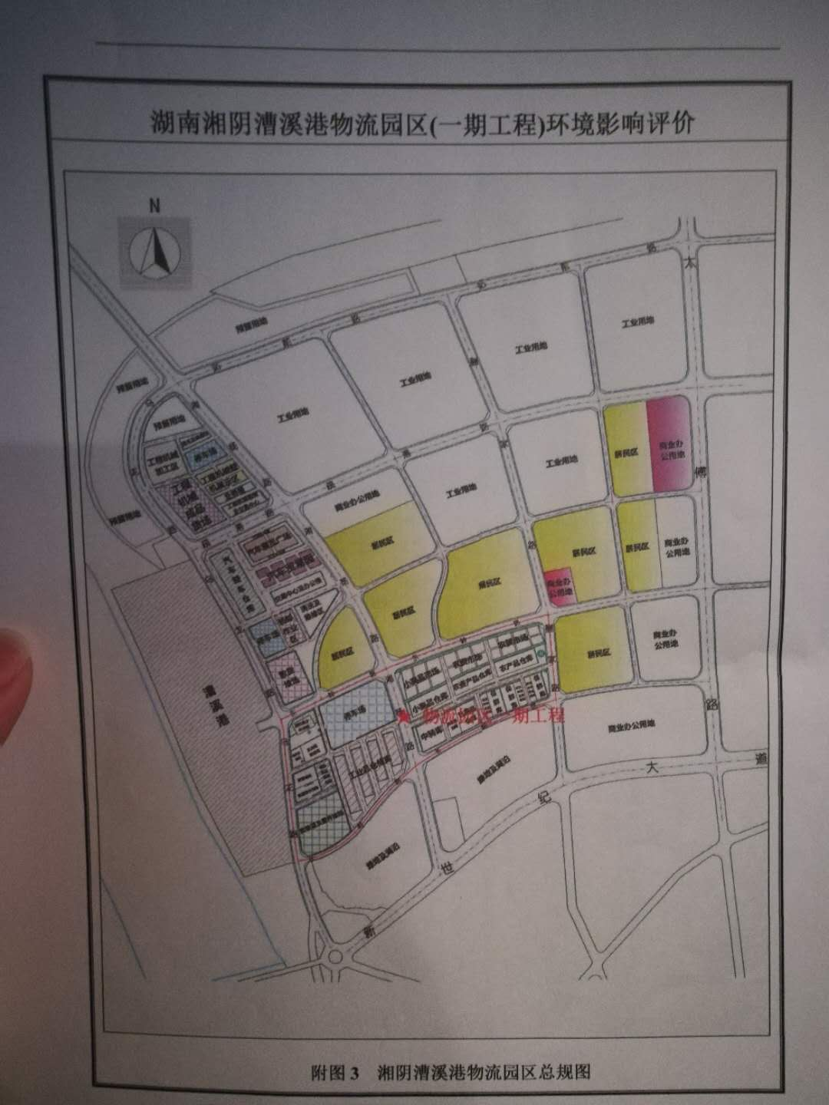
项目所在地
附件一 营业执照
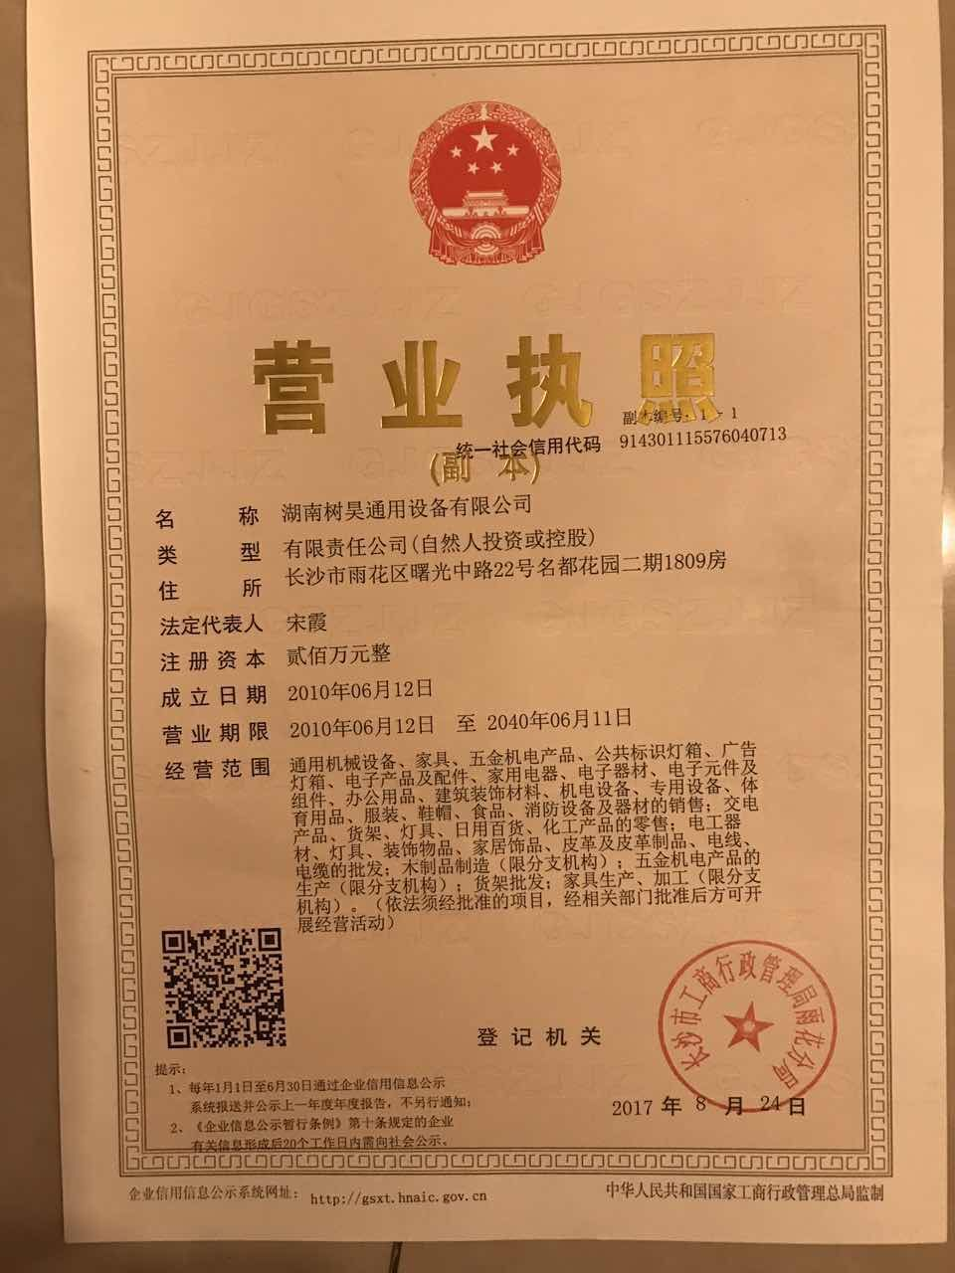

附件二 场地租赁合同
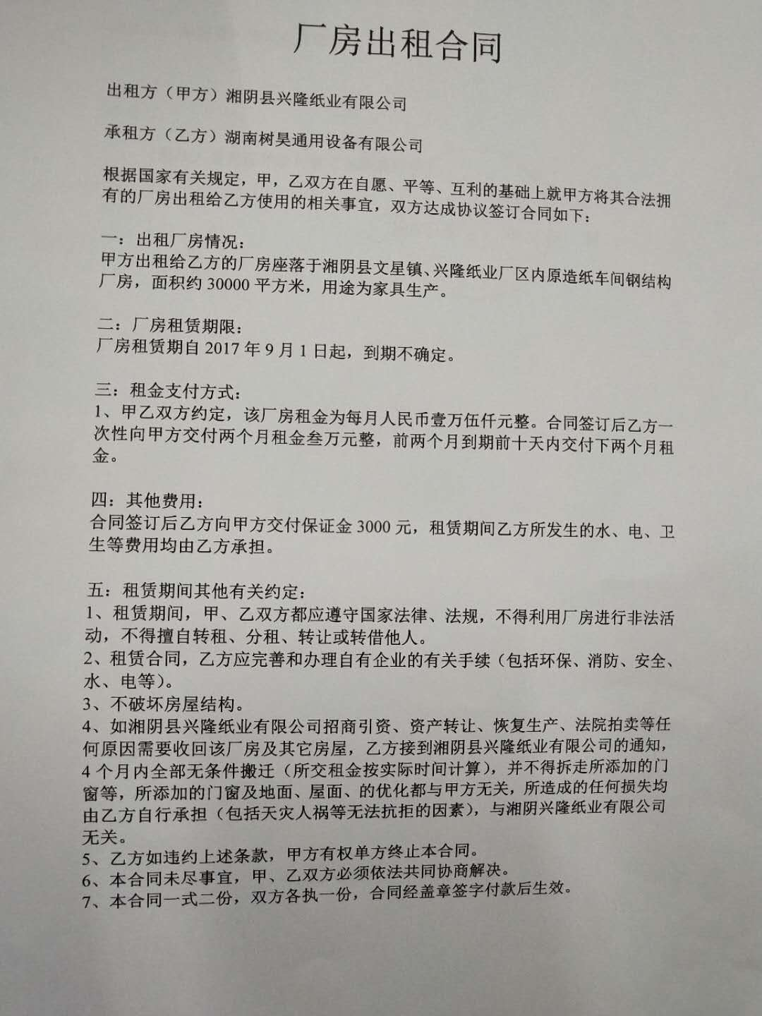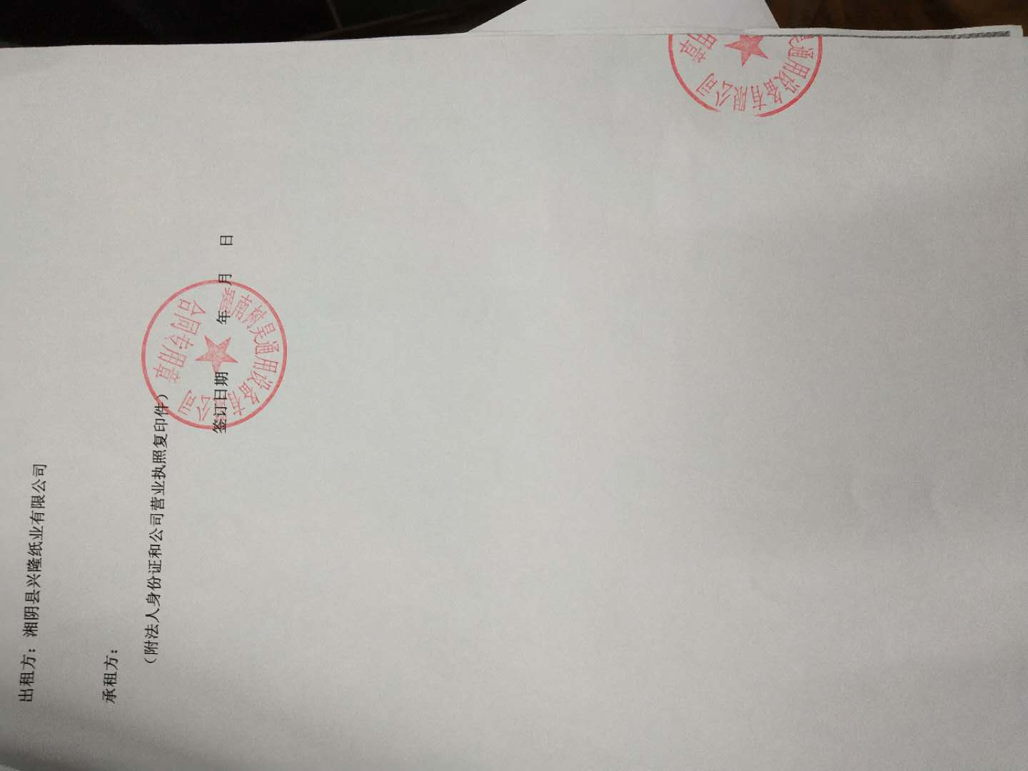

附件三 委托书
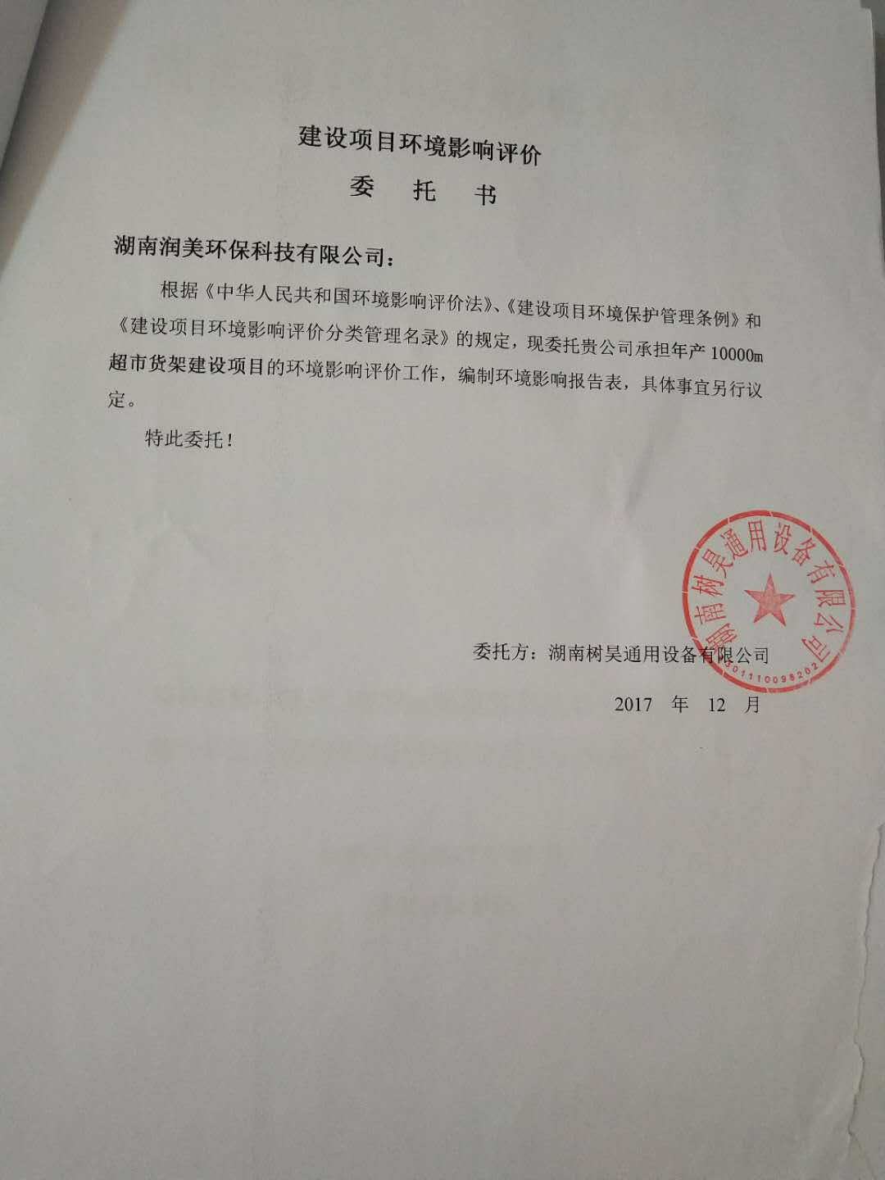

附件四 质量保证单及监测报告

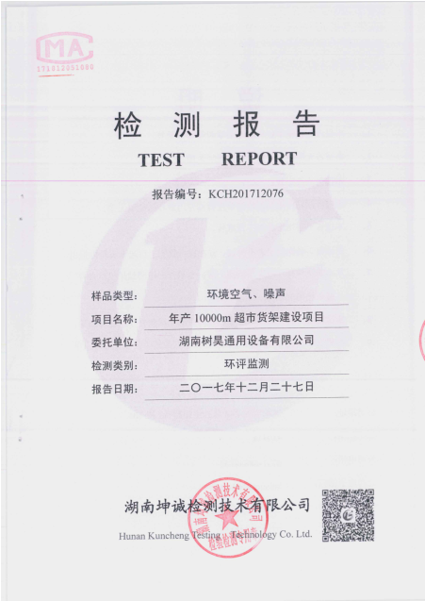

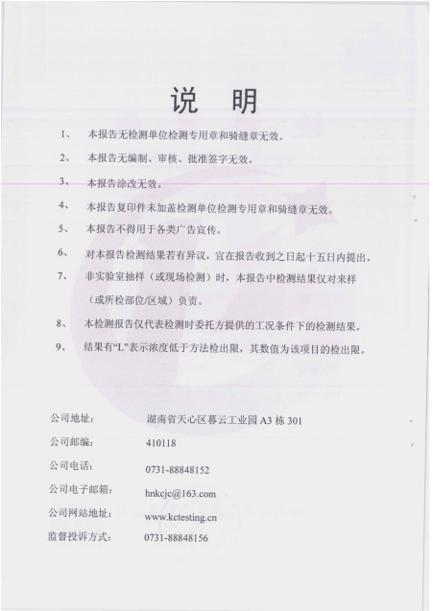

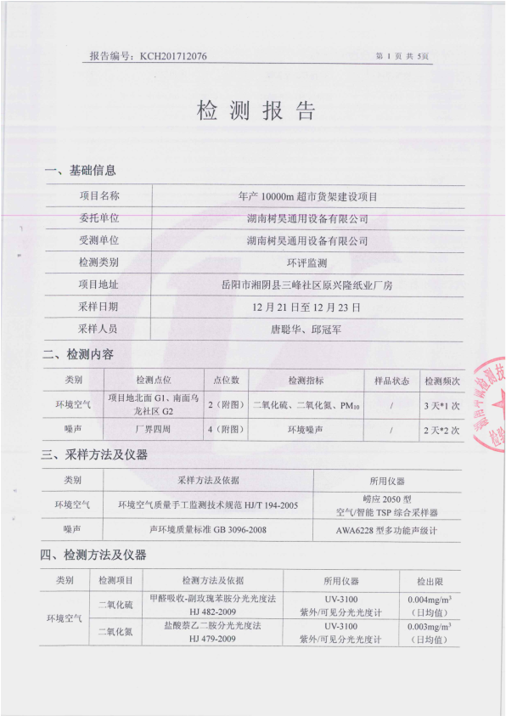

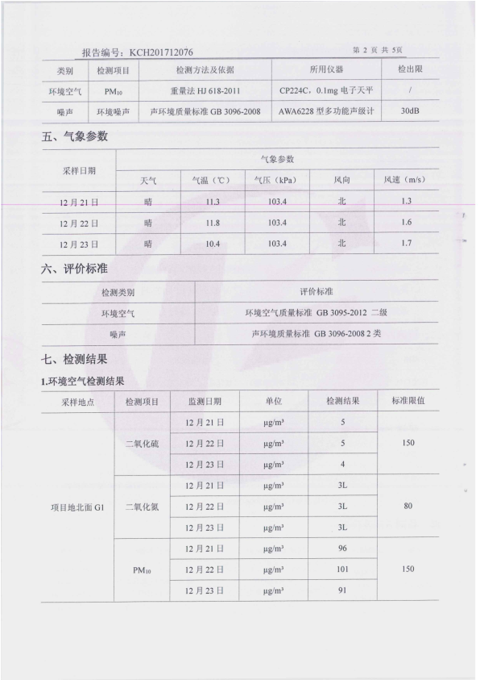

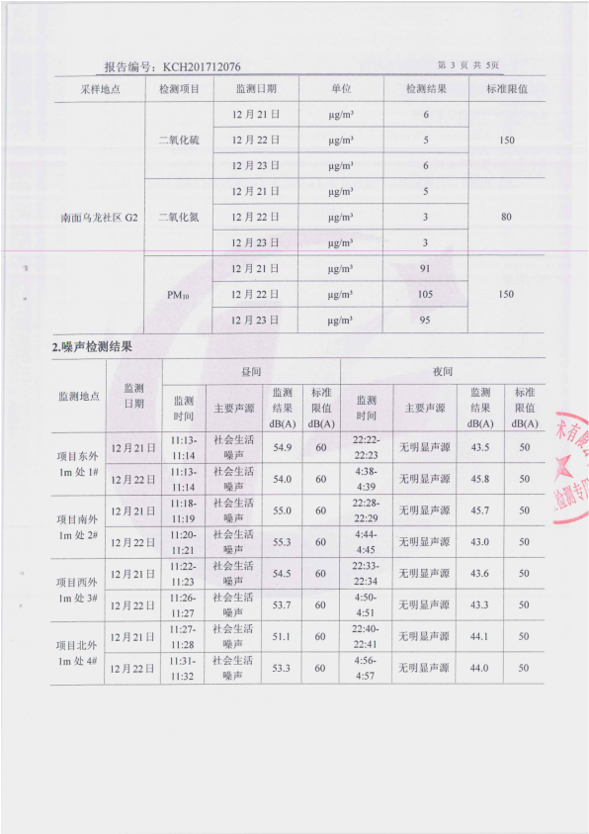

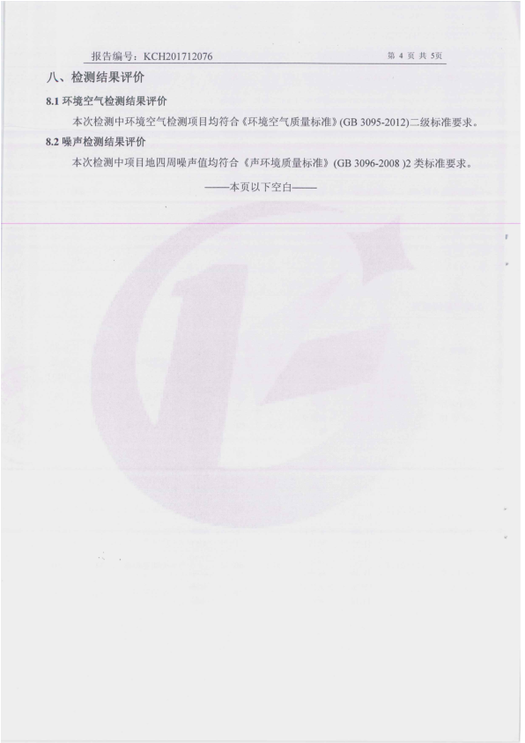
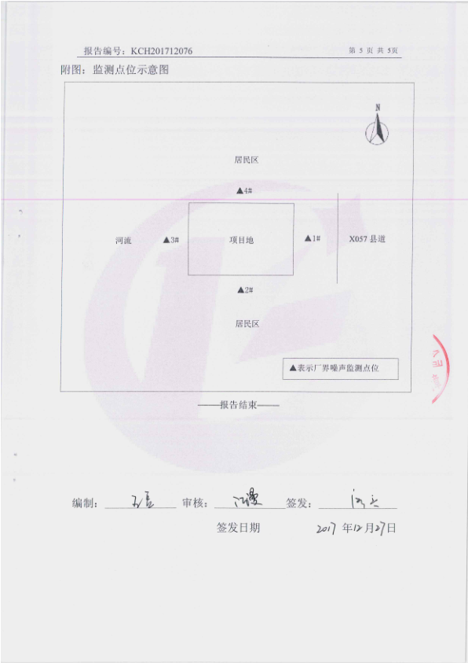

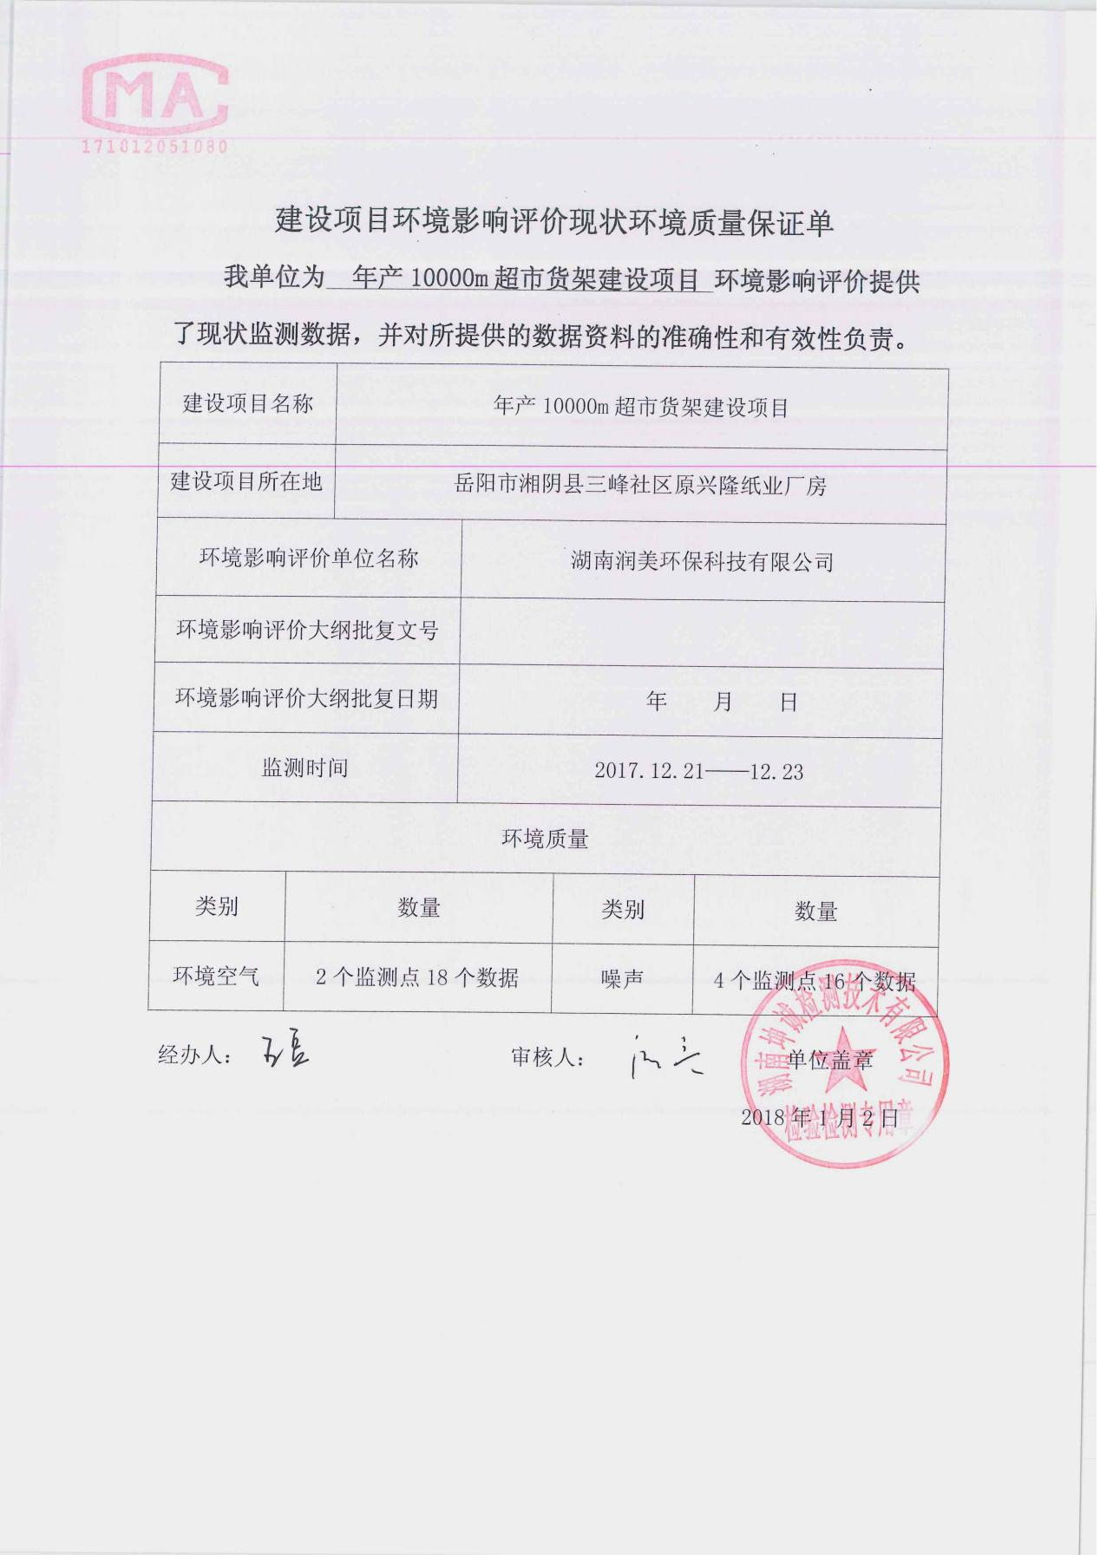

附件五 专家审核意见
湖南树昊通用设备有限公司年产10000m超市货架
建设项目环境影响报告表专家评审意见

二〇一八年四月四日湘阴县环保局组织召开了湖南树昊通用设备有限公司年产10000m超市货架建设项目环境影响报告表专家评审会,参加会议的有湘阴县环保局、建设单位湖南树昊通用设备有限公司、环评单位湖南润美环保科技有限公司等相关单位代表。会议邀请了三位专家组成的技术评估组（名单附后）,与会代表实地察看了项目现场,听取了建设方对项目建设情况的说明及评价单位对环境影响报告表编制情况的介绍。经充分讨论,形成如下专家评审意见：
一、工程概况
湖南树昊通用设备有限公司年产10000m超市货架建设项目选址于湘阴县三峰社区原兴隆纸业厂房，项目租用湘阴县兴隆纸业标准厂房作为生产厂房，建筑面积约3000平米，总投资100万元，设计产能为年产10000m超市货架。本项目租用标准厂房为生产车间，标准厂房为单层，因此项目占地面积等于建筑面积，约3000m²。其中原料堆放区440m²、板材切割区200m²、不锈钢材堆放加工200m²、半成品堆放区400m²，产品组装区800m²、成品堆放区200m²、配件堆放区200m²，办公区100m²，固废堆放间50m²，危废暂存间50m²。项目运营期员工食宿依托项目东面租住民居解决，宿舍。食堂建筑面积约50m²。项目主要原辅材料及能源消耗见表：。
表 主要原辅材料及能源消耗
名称 | 数量 | 来源及运输 | 用途
高压密度板 | 2万块/a | 规格1.2m×2.4m×30mm，外购 | 制作超市货架主要原料
封边条 | 10万m/a | 外购 | 超市货架封边
生活用水 | 450m³/a | 自来水 | /
电 | 37.5万kwh/a | 市镇供电 | 生产用电
不锈钢材 | 20t/a | 外购 | 超市货架镶边
结构胶 | 300瓶/a | 300ml/瓶，外购 | 板材切割面与不锈钢材之间粘合
氩气 | 100瓶/a | 10kg/瓶，外购 | 防止焊接区氧化
焊条 | 20kg/a | 外购 | 不锈钢材之间焊接
粘合胶 | 0.5t/a | 50kg/袋，颗粒状，外购 | 板材切割面与封边条之间粘合
本项目产品为超市木质货架，生产工艺较简单，主要为材料的切割、拼接，无刷漆工艺。
二、补充及修改意见
1.核实项目原辅材料种类、数量，进一步明确主要原辅材料及其他物料的理化性质、毒理特征。核实项目建设地原有污染源基本情况。
2.核实项目建设地现状、用地性质及相关规划，分析项目建设与规划要求相符性；核实项目建设与国家产业政策要求相符性。
3.核实敏感环境保护目标分布、保护级别、保护要求，补充敏感环境保护目标照片；核实废气中VOC_{S}环境影响评价执行标准；明确项目主要污染物排放总量控制指标。
4.在核实项目板材材料消耗基础上，核实项目粉尘污染物产生、排放情况；在核实项目粘合剂、结构胶消耗及项目VOC_{S}评价执行标准基础上，核实项目有机废气污染物产生、排放情况，达标可靠性，必要时强化VOC_{S}污染防治措施。
5.核实项目固体废物产生种类、数量、属性、处置措施及合理性。
6.进一步强化环境风险识别，核实项目环境风险评价内容。
7.核实项目总投资及环保投资；补充项目运行期环境管理计划；核实项目环评基础信息表。
三、报告表编制情况
本报告表编制较规范,环境现状调查较详细、深入,评价路线清晰,工程分析内容较全面,基础资料数据翔实，评价方法适当，评价重点突出。环境影响分析、预测较全面,污染防治措施基本可行,本报告表在补充修改后,可以上报审批。

评审组长：吴正光
成员：冯志祥
执笔：张利军
二〇一八年四月四日

附件六 专家签到表
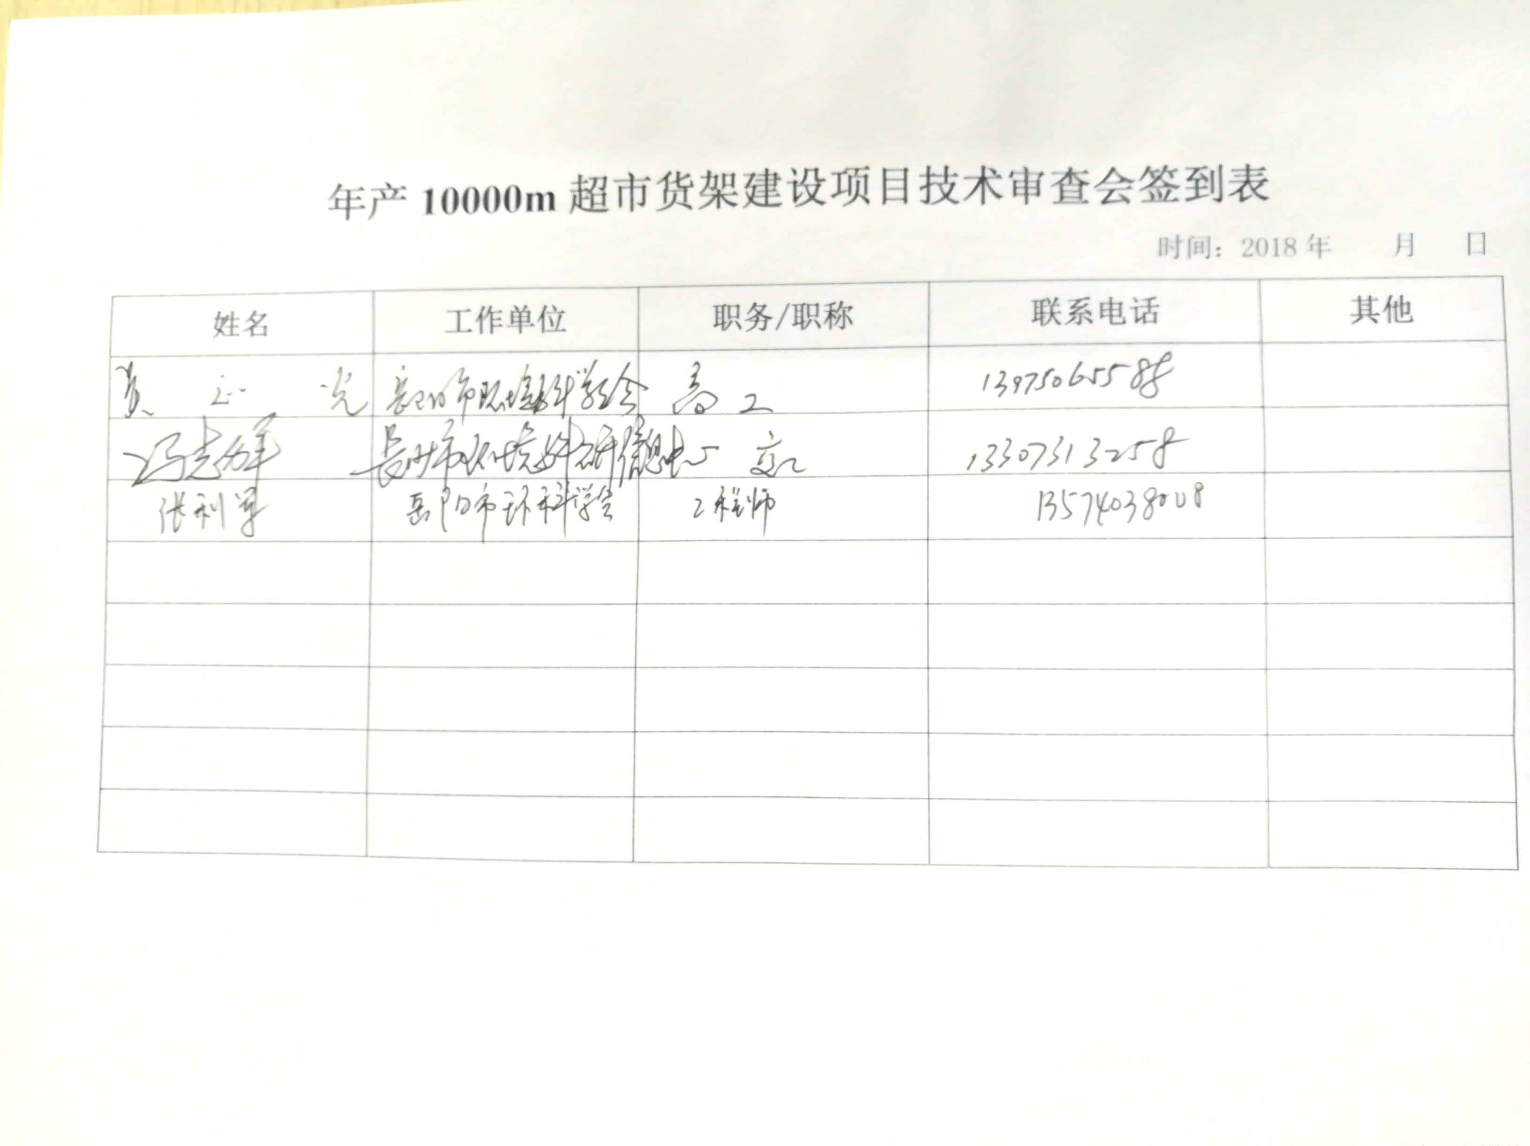

附件七 修改索引
年产10000m超市货架项目修改索引
专家意见 | 修改位置（划线部分）
1.核实项目原辅材料种类、数量，进一步明确主要原辅材料及其他物料的理化性质、毒理特征。核实项目建设地原有污染源基本情况。 | P3、4已核实原辅材料种类、数量、理化性质等  P5、6已核实项目建设地原有污染源基本情况
2.核实项目建设地现状、用地性质及相关规划，分析项目建设与规划要求相符性；核实项目建设与国家产业政策要求相符性。 | P25已分析相关规划、产业政策符合性  附图七已说明本项目与漕溪港物流园位置关系
3.核实敏感环境保护目标分布、保护级别、保护要求，补充敏感环境保护目标照片；核实废气中VOC_{S}环境影响评价执行标准；明确项目主要污染物排放总量控制指标。 | P11~12已核实敏感环境保护目标分布、保护级别、保护要求，已补充敏感环境保护目标照片；  P13新出的湖南省挥发性有机物排放标准没有无组织排放标准，VOCs无组织排放依然使用天津地方标准，已明确总量控制指标
4.在核实项目板材材料消耗基础上，核实项目粉尘污染物产生、排放情况；在核实项目粘合剂、结构胶消耗及项目VOCS评价执行标准基础上，核实项目有机废气污染物产生、排放情况，达标可靠性，必要时强化VOCS污染防治措施。 | P16已核实各类原辅材料消耗情况，在此基础上进行的污染物源强核算  P16、20、21经核算本项目产生的VOCs总量较少，大气预测结果和大气防护距离均说明VOCs无组织排放对环境无影响，新出的湖南省挥发性有机物排放标准没有无组织排放标准，依然使用天津地方标准
5.核实项目固体废物产生种类、数量、属性、处置措施及合理性。 | P23、24经核实，本项目固废产生种类、数量、处置措施无问题。
6.进一步强化环境风险识别，核实项目环境风险评价内容。 | P24、25
7.核实项目总投资及环保投资；补充项目运行期环境管理计划；核实项目环评基础信息表。 | P26已核实环保投资，无问题，  P27、28已补充运营期环境管理计划  已核实环评基础信息表

